НЕТЕХНИЧЕСКО РЕЗЮМЕ
НА
Доклад за ОВОС
на инвестиционно предложение
„Изграждане на сгради за отдих и курорт, КОО и трафопостове в поземлени имоти с идентификатори 67800.36.22 и 67800.36.23 по КККР на гр. Созопол, м. „Света Марина“, община Созопол”

Възложител:
„Санта Марина“ АД

Ръководител екип:
Димитър Сотиров
Тел. +359 899 914 040
E-mail: d.sotirov@multi-ecoconsult.com

Ноември, 2022 г.
гр. Бургас
СЪДЪРЖАНИЕ
ВЪВЕДЕНИЕ 6
ИНФОРМАЦИЯ ЗА КОНТАКТ С ВЪЗЛОЖИТЕЛЯ 6
1. ПОДРОБНА ХАРАКТЕРИСТИКА НА ИНВЕСТИЦИОННОТО ПРЕДЛОЖЕНИЕ, ВКЛЮЧВАЩА ИНФОРМАЦИЯ ОТНОСНО РАЗМЕРА, ЗАСЕГНАТАТА ПЛОЩ, ПАРАМЕТРИТЕ, МАЩАБНОСТТА, ОБЕМА, ПРОИЗВОДИТЕЛНОСТТА, ОБХВАТА, ОФОРМЛЕНИЕТО НА ИНВЕСТИЦИОННОТО ПРЕДЛОЖЕНИЕ В НЕГОВАТА ЦЯЛОСТ 7
1.1. Описание на местоположението на ИП 7
1.2. Описание на физическите характеристики на ИП в неговата цялост и ако е приложимо - на необходимите дейности по събаряне и разрушаване, както и изискванията относно използването на водите и земните недра - на етапа на строителство и на етапа на експлоатация 9
1.3. Описание на основните характеристики на етапа на експлоатация на инвестиционното предложение (всички процеси и дейности), например енергийни нужди и използвана енергия, естеството и количеството на използваните материали и природни ресурси (включително водите, земните недра, почвите и биологичното разнообразие) 13
1.3.1. Описание на дейностите за етапа на експлоатация 13
1.3.2. Използвани материали и природни ресурси 16
1.4. Оценка по вид и количество на очакваните остатъчни вещества и емисии (като замърсяване на вода, въздух, почва и подпочвен слой, шум, вибрации, нейонизиращи лъчения, радиация) и количества и видове на отпадъците, получени по време на етапа на строителство и на етапа на експлоатация 16
1.4.1. По време на строителството 16
1.4.2. По време на експлоатация 17
1.4.3. По време на закриване и рекултивация 18
2. ОПИСАНИЕ НА РАЗУМНИ АЛТЕРНАТИВИ (НАПРИМЕР ПО ОТНОШЕНИЕ НА ДЕЙНОСТИТЕ, ТЕХНОЛОГИЯТА, МЕСТОПОЛОЖЕНИЕТО, РАЗМЕРА И МАЩАБА), ПРОУЧЕНИ ОТ ВЪЗЛОЖИТЕЛЯ, КОИТО СА ОТНОСИМИ ЗА ИНВЕСТИЦИОННОТО ПРЕДЛОЖЕНИЕ И НЕГОВИТЕ СПЕЦИФИЧНИ ХАРАКТЕРИСТИКИ, И ПОСОЧВАНЕ НА ПРИЧИНИТЕ ЗА ИЗБРАНИЯ ВАРИАНТ, КАТО СЕ ВЗЕМАТ ПРЕДВИД ПОСЛЕДИЦИТЕ ОТ ВЪЗДЕЙСТВИЯТА НА ИНВЕСТИЦИОННОТО ПРЕДЛОЖЕНИЕ ВЪРХУ ОКОЛНАТА СРЕДА 19
2.1. Нулева алтернатива 19
2.2. Алтернативи за местоположение на площадката на ИП 19
2.3. Алтернативи за размера и мащаба на ИП 20
2.4. Алтернативи за технологии 20
3. ОПИСАНИЕ НА СЪОТВЕТНИТЕ АСПЕКТИ ОТ ТЕКУЩОТО СЪСТОЯНИЕ НА ОКОЛНАТА СРЕДА (БАЗОВ СЦЕНАРИЙ) И КРАТКО ИЗЛОЖЕНИЕ НА ВЕРОЯТНАТА ИМ ЕВОЛЮЦИЯ, АКО ИНВЕСТИЦИОННОТО ПРЕДЛОЖЕНИЕ НЕ БЪДЕ ОСЪЩЕСТВЕНО, ДОКОЛКОТО ПРИРОДНИТЕ ПРОМЕНИ ОТ БАЗОВИЯ СЦЕНАРИЙ МОГАТ ДА СЕ ОЦЕНЯТ ВЪЗ ОСНОВА НА НАЛИЧНОСТТА НА ИНФОРМАЦИЯ ЗА ОКОЛНАТА СРЕДА И НАУЧНИ ПОЗНАНИЯ 20
3.1. Климат 21
3.2. Атмосферен въздух 21
3.3. Води 22
3.4. Земни недра 22
3.5. Почви и земеползване 22
3.6. Ландшафт 23
3.7. Защитени територии и защитени зони 23
3.7.1. Защитени територии по Закона за защитените територии 23
3.7.2. Защитени зони по Закона за биологичното разнообразие 24
3.8. Биологично разнообразие 26
3.8.1. Растителност (флора) 26
3.8.2. Животински свят (фауна) 31
3.9. Материални активи 32
3.10. Културно наследство, вкл. архитектурни и археологически аспекти 32
3.11. Здравен статус на населението 32
3.12. Вредни физични фактори 33
3.13. Отпадъци и опасни вещества 33
3.13.1. Отпадъци 33
3.13.2. Опасни вещества 33
3.14. Генетично модифицирани организми 34
4. ОПИСАНИЕ НА ЕЛЕМЕНТИТЕ ПО ЧЛ. 95, АЛ. 4, КОИТО Е ВЕРОЯТНО ДА БЪДАТ ЗАСЕГНАТИ ЗНАЧИТЕЛНО ОТ ИНВЕСТИЦИОННОТО ПРЕДЛОЖЕНИЕ: НАСЕЛЕНИЕТО, ЧОВЕШКОТО ЗДРАВЕ, БИОЛОГИЧНОТО РАЗНООБРАЗИЕ (НАПРИМЕР ФАУНА И ФЛОРА), ПОЧВАТА (НАПРИМЕР ОРГАНИЧНИ ВЕЩЕСТВА, ЕРОЗИЯ, УПЛЪТНЯВАНЕ, ЗАПЕЧАТВАНЕ), ВОДИТЕ (НАПРИМЕР ХИДРОМОРФОЛОГИЧНИ ПРОМЕНИ, КОЛИЧЕСТВО И КАЧЕСТВО), ВЪЗДУХЪТ, КЛИМАТЪТ (НАПРИМЕР ЕМИСИИТЕ НА ПАРНИКОВИ ГАЗОВЕ, ВЪЗДЕЙСТВИЯТА ВЪВ ВРЪЗКА С АДАПТИРАНЕТО), МАТЕРИАЛНИТЕ АКТИВИ, КУЛТУРНОТО НАСЛЕДСТВО, ВКЛЮЧИТЕЛНО АРХИТЕКТУРНИ И АРХЕОЛОГИЧЕСКИ АСПЕКТИ, И ЛАНДШАФТЪТ; ОПИСАНИЕТО НА ВЕРОЯТНИТЕ ЗНАЧИТЕЛНИ ПОСЛЕДИЦИ ЗА ЕЛЕМЕНТИТЕ ПО ЧЛ. 95, АЛ. 4 ОБХВАЩА ПРЕКИТЕ ПОСЛЕДИЦИ И ВСИЧКИ НЕПРЕКИ, ВТОРИЧНИ, КУМУЛАТИВНИ, ТРАНСГРАНИЧНИ, КРАТКОСРОЧНИ, СРЕДНОСРОЧНИ И ДЪЛГОСРОЧНИ, ПОСТОЯННИ И ВРЕМЕННИ, ПОЛОЖИТЕЛНИ И ОТРИЦАТЕЛНИ ПОСЛЕДИЦИ ОТ ИНВЕСТИЦИОННОТО ПРЕДЛОЖЕНИЕ И В НЕГО СЕ ВЗЕМАТ ПРЕДВИД ЦЕЛИТЕ ОТНОСНО ОПАЗВАНЕТО НА ОКОЛНАТА СРЕДА, КОИТО СА ОТ ЗНАЧЕНИЕ ЗА ИНВЕСТИЦИОННОТО ПРЕДЛОЖЕНИЕ 34
5. ОПИСАНИЕ НА ВЕРОЯТНИТЕ ЗНАЧИТЕЛНИ ПОСЛЕДИЦИ ОТ ВЪЗДЕЙСТВИЯТА НА ИНВЕСТИЦИОННОТО ПРЕДЛОЖЕНИЕ ЗА ОКОЛНАТА СРЕДА, ПРОИЗТИЧАЩИ И ОТ: 41
5.1. Строителството и експлоатацията на инвестиционното предложение, включително от дейностите по събаряне, разрушаване и извеждане от експлоатация, ако е приложимо 41
5.2. Използването на природните ресурси, по-специално на земните недра, почвата, водите и биологичното разнообразие, като се вземе предвид, доколкото е възможно, устойчивото наличие на тези ресурси 42
5.3. Емисиите от замърсители, шум, вибрации, нейонизиращи лъчения и радиация; възникването на вредни въздействия и обезвреждането и оползотворяването на отпадъците 42
5.4. Рисковете за човешкото здраве, културното наследство или околната среда, включително вследствие на произшествия или катастрофи 43
5.5. Комбинирането на въздействието с въздействието на други съществуващи и/или одобрени инвестиционни предложения, като се вземат предвид всички съществуващи проблеми в околната среда, свързани с области от особено екологично значение, които е вероятно да бъдат засегнати, или свързани с използването на природни ресурси 43
5.6. Въздействието на инвестиционното предложение върху климата (например естеството и степента на емисиите на парникови газове) и уязвимостта на инвестиционното предложение спрямо изменението на климата 43
5.7. Използваните технологии и вещества 43
6. ОПИСАНИЕ НА ПРОГНОЗНИТЕ МЕТОДИ ИЛИ ДАННИ, ИЗПОЛЗВАНИ ЗА ОПРЕДЕЛЯНЕ И ИЗГОТВЯНЕ НА ОЦЕНКАТА НА ЗНАЧИТЕЛНИТЕ ПОСЛЕДИЦИ ЗА ОКОЛНАТА СРЕДА, ВКЛЮЧИТЕЛНО ПОДРОБНОСТИ ЗА ЗАТРУДНЕНИЯТА (НАПРИМЕР ТЕХНИЧЕСКИ НЕДОСТАТЪЦИ ИЛИ ЛИПСА НА НОУ-ХАУ), КОИТО ВЪЗЛОЖИТЕЛЯТ НА ИНВЕСТИЦИОННОТО ПРЕДЛОЖЕНИЕ Е СРЕЩНАЛ ПРИ СЪБИРАНЕТО НА НЕОБХОДИМАТА ИНФОРМАЦИЯ, И ЗА ОСНОВНИТЕ ЕЛЕМЕНТИ НА НЕСИГУРНОСТ……..44
7. ОПИСАНИЕ НА ПРЕДВИДЕНИТЕ МЕРКИ ЗА ИЗБЯГВАНЕ, ПРЕДОТВРАТЯВАНЕ, НАМАЛЯВАНЕ И ПРИ ВЪЗМОЖНОСТ - ПРЕМАХВАНЕ НА УСТАНОВЕНИТЕ ЗНАЧИТЕЛНИ НЕБЛАГОПРИЯТНИ ПОСЛЕДИЦИ ЗА ОКОЛНАТА СРЕДА И ЧОВЕШКОТО ЗДРАВЕ, И ОПИСАНИЕ НА ПРЕДЛОЖЕНИТЕ МЕРКИ ЗА НАБЛЮДЕНИЕ (НАПРИМЕР ИЗГОТВЯНЕТО НА АНАЛИЗ СЛЕД РЕАЛИЗАЦИЯТА НА ИНВЕСТИЦИОННОТО ПРЕДЛОЖЕНИЕ), КАТО СЕ ДАВАТ ОБЯСНЕНИЯ ДО КАКВА СТЕПЕН ЩЕ БЪДАТ ИЗБЕГНАТИ, ПРЕДОТВРАТЕНИ, НАМАЛЕНИ ИЛИ ПРЕМАХНАТИ ЗНАЧИТЕЛНИТЕ НЕБЛАГОПРИЯТНИ ПОСЛЕДИЦИ ЗА ОКОЛНАТА СРЕДА И ЧОВЕШКОТО ЗДРАВЕ…………………………………………………………….44
8. ОПИСАНИЕ НА ОЧАКВАНИТЕ ЗНАЧИТЕЛНИ НЕБЛАГОПРИЯТНИ ВЪЗДЕЙСТВИЯ НА ИНВЕСТИЦИОННОТО ПРЕДЛОЖЕНИЕ ЗА ОКОЛНАТА СРЕДА И ЧОВЕШКОТО ЗДРАВЕ, ПРОИЗТИЧАЩИ ОТ УЯЗВИМОСТТА НА ИНВЕСТИЦИОННОТО ПРЕДЛОЖЕНИЕ НА РИСК ОТ ГОЛЕМИ АВАРИИ И/ИЛИ БЕДСТВИЯ, КОИТО СА ОТ ЗНАЧЕНИЕ ЗА НЕГО; СЪОТВЕТНАТА ИНФОРМАЦИЯ ТРЯБВА ДА Е ПОЛУЧЕНА ЧРЕЗ ОЦЕНКА НА РИСКА; ОПИСАНИЕТО ВКЛЮЧВА ПРИЛОЖИМИТЕ МЕРКИ, ПРЕДВИДЕНИ ЗА ПРЕДОТВРАТЯВАНЕ ИЛИ СМЕКЧАВАНЕ НА ЗНАЧИТЕЛНИТЕ НЕБЛАГОПРИЯТНИ ПОСЛЕДИЦИ НА ТЕЗИ СЪБИТИЯ ЗА ОКОЛНАТА СРЕДА И ЧОВЕШКОТО ЗДРАВЕ, КАКТО И ПОДРОБНОСТИ ЗА ПОДГОТВЕНОСТТА И ЗА ПРЕДЛАГАНОТО РЕАГИРАНЕ ПРИ ТАКИВА ИЗВЪНРЕДНИ СИТУАЦИИ………………………………………………………………………………………………………51
8.1. Описание на очакваните значителни неблагоприятни въздействия на инвестиционното предложение за околната среда и човешкото здраве от оценката на риска 52
8.2. Описание на приложимите мерки, предвидени за предотвратяване или смекчаване на значителните неблагоприятни последици от голяма авария 52
9. СТАНОВИЩА И МНЕНИЯ НА ЗАСЕГНАТАТА ОБЩЕСТВЕНОСТ, НА КОМПЕТЕНТНИТЕ ОРГАНИ ЗА ВЗЕМАНЕ НА РЕШЕНИЕ ПО ОВОС ИЛИ НА ОПРАВОМОЩЕНИ ОТ ТЯХ ДЛЪЖНОСТНИ ЛИЦА И ДРУГИ СПЕЦИАЛИЗИРАНИ ВЕДОМСТВА И ЗАИНТЕРЕСУВАНИ ДЪРЖАВИ - В ТРАНСГРАНИЧЕН КОНТЕКСТ, ПОЛУЧЕНИ В РЕЗУЛТАТ ОТ ПРОВЕДЕНИТЕ КОНСУЛТАЦИИ 53
10. ЗАКЛЮЧЕНИЕ 53

СПИСЪК НА ИЗПОЛЗВАНИТЕ СЪКРАЩЕНИЯ
СЪКРАЩЕНИЕ | ПЪЛНО НАИМЕНОВАНИЕ
БДС | Български държавен стандарт
БДЧР | Басейнова дирекция Черноморски район с център Варна
БКТП | Бетонен комплектен трансформаторен пост
ДВ | Държавен вестник
ДВГ | Двигатели с вътрешно горене
ДОСВ | Доклад за оценка степента на въздействие
ЗБР | Закон за биологичното разнообразие
ЗВ | Закон за водите
ЗЗТ | Закон за защитените територии
ЗЗ | Защитена зона
ЗООС | Закон за опазване на околната среда
ЗП | Застроена площ
ЗУТ | Закон за устройство на територията
ЗУЧК | Закон за устройство на Черноморското крайбрежие
ИАОС | Изпълнителна агенция по околна среда
ИП | Инвестиционно предложение
Кинт | Коефициент на интензивност на застрояване
КМУ | Каломаслоуловител
КОО | Комплексно обществено обслужване
КК | Кадастрална карта
КККР | Кадастрална карта и кадастрални регистри
КПС | Канална помпена станция
МОСВ | Министерство на околната среда и водите
МПС | Моторно превозно средство
НТП | Начин на трайно ползване
ОВОС | Оценка на въздействието върху околната среда
ОС | Оценка за съвместимост (с предмета и целите на опазване на защитените зони от екологичната мрежа „Натура 2000“)
ОУП | Общ устройствен план
ПИ | Поземлен имот
ПСОВ | Пречиствателна станция за отпадъчни води
ПУП-ПП | Подробен устройствен план – Парцеларен план
ПУП-ПРЗ | Подробен устройствен план – План за регулация и застрояване
ПУП-ПУР | Подробен устройствен план – План за улична регулация
РДГ | Регионална дирекция по горите
РЗИ | Регионална здравна инспекция
РЗП | Разгъната застроена площ
РИОСВ | Регионална инспекция по околна среда и води
СОЗ | Санитарно-охранителна зона
УПИ | Урегулиран поземлен имот
ФПЧ | Фини прахови частици

ВЪВЕДЕНИЕ
В съответствие с определението по т.27 от §1 на Допълнителните разпоредби към Закона за опазване на околната среда (ЗООС), нетехническото резюме представлява кратко изложение на достъпен за обществеността език на информацията в Доклада за ОВОС в обем не по-малък от 10 на сто от обема на Доклада, съдържащо необходимите нагледни материали (карти, снимки, схеми).
Докладът за ОВОС, за който е разработено нетехническото резюме, е за инвестиционното предложение (ИП) на Възложителя „САНТА МАРИНА“ АД за „Изграждане на сгради за отдих и курорт, КОО и трафопостове в поземлени имоти с № 67800.36.22 и № 67800.36.23, м. „Света Марина”, по КККР на гр. Созопол, община Созопол.
Настоящото Нетехническо резюме на Доклада за ОВОС е изготвено като самостоятелно Приложение – Приложение № 4 към Доклада за ОВОС.
Докладът за ОВОС е изготвен с цел да определи, опише и оцени по подходящ начин преките и непреки въздействия на ИП върху населението и човешкото здраве, компонентите и факторите на околната среда и взаимодействието между тях. Той обхваща всички фази на реализация на ИП – строителство, експлоатация и закриване и рекултивация, в т.ч. наличните за ИП алтернативи. Въз основа на резултатите от анализите и оценките, в Доклада за ОВОС са предложени мерки за ограничаване на отрицателните въздействия и предотвратяване на евентуални екологични проблеми при реализацията на ИП, гарантиращи опазването на околната среда и здравето на хората.
Забележка: Номерацията на фигурите и таблиците в нетехническото резюме съответства на тази от Доклада за ОВОС, с оглед недопускане на разминавания.

ИНФОРМАЦИЯ ЗА КОНТАКТ С ВЪЗЛОЖИТЕЛЯ

Възложител: „САНТА МАРИНА” АД, ЕИК 131366349;
Седалище и адрес на управление: гр. София, бул. Черни връх 51 Б;
Лице за връзка за процедурата по ОВОС: Димитър Сотиров (пълномощник);
Адрес за кореспонденция: гр. София, бул. Черни връх 51 Б;
Телефон за връзка: +359 899 914 040;
Електронна поща: d.sotirov@multi-ecoconsult.com;

ПОДРОБНА ХАРАКТЕРИСТИКА НА ИНВЕСТИЦИОННОТО ПРЕДЛОЖЕНИЕ, ВКЛЮЧВАЩА ИНФОРМАЦИЯ ОТНОСНО РАЗМЕРА, ЗАСЕГНАТАТА ПЛОЩ, ПАРАМЕТРИТЕ, МАЩАБНОСТТА, ОБЕМА, ПРОИЗВОДИТЕЛНОСТТА, ОБХВАТА, ОФОРМЛЕНИЕТО НА ИНВЕСТИЦИОННОТО ПРЕДЛОЖЕНИЕ В НЕГОВАТА ЦЯЛОСТ

Описание на местоположението на ИП
ИП се отнася за два поземлени имота (ПИ) с идентификатори 67800.36.22 и № 67800.36.23, намиращи се в м. „Света Марина“ в землището на гр. Созопол, община Созопол, област Бургас. Имотите са собственост на Възложителя. Двата ПИ са с обща граница между тях.
ПИ с идентификатор 67800.36.22 е с трайно предназначение на територията - горска, и с начин на трайно ползване (НТП) – „Друг вид дърво производителна гора“, с площ от 19 998 м².
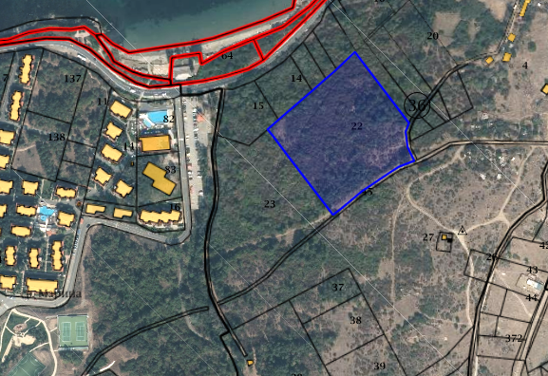
Фигура 1.1-1 Местоположение на имот с идентификатор 67800.36.22, м. „Света Марина” по КККР на гр. Созопол, община Созопол
Границите и съседите на имота са както следва:
- на югозапад - граничи с ПИ № 67800.36.23, частна собственост, вид територия: горска, НТП „Друг вид дървопроизводителна гора“, с площ от 20 183 м², попадащ в обхвата на ИП;
- на север-северозапад - граничи със следните имоти:
  - ПИ № 67800.36.15, частна собственост, вид територия горска, НТП „Друг вид дървопроизводителна гора“, площ 4 000 кв.м;
  - ПИ № 67800.36.14, частна собственост, вид територия горска, НТП Друг вид дървопроизводителна гора, площ 2 999 кв. м;
  - ПИ № 67800.36.13, частна собственост, вид територия горска, НТП „Друг вид дървопроизводителна гора“, площ 1 200 кв. м;
  - ПИ № 67800.36.12 частна собственост, вид територия горска, НТП „Друг вид дървопроизводителна гора“, площ 1 000 кв. м;
  - ПИ № 67800.36.55, частна собственост, вид територия горска, НТП „Друг вид дървопроизводителна гора“, площ 1 200 кв. м;
- на изток-североизток граничи с ПИ № 67800.36.18, Частна собственост, вид територия горска, НТП „Друг вид дървопроизводителна гора“, площ 1999 кв. м.;
- на юг и югоизток - граничи със следните имоти:
  - ПИ № 67800.36.45, държавна публична собственост, вид територия горска, НТП „За селскостопански, горски, ведомствен път“, площ 1958 кв. м – южно от пътя също са разположени горски територии;
  - ПИ № 67800.36.46 - общинска частна собственост, вид територия горска, НТП „За селскостопански, горски, ведомствен път“, площ 1670 кв. м – южно от пътя също са разположени основно горски, но и урбанизирани територии.
ПИ с идентификатор 67800.36.23 е с трайно предназначение на територията - горска, и с начин на трайно ползване – „Друг вид дървопроизводителна гора“, с площ от 20 183 м².
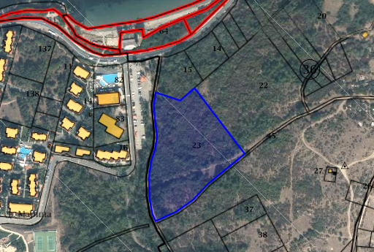
Фигура 1.1-2 Местоположение на имот с идентификатор 67800.36.23, м. „Света Марина” по КК на гр. Созопол, община Созопол
Границите и съседите на имота, са както следва:
- на запад – граничи с ПИ № 67800.36.44, държавна публична собственост, вид територия горска, НТП „За селскостопански, горски, ведомствен път“, площ 1 402 кв. м – западно от пътя е разположен имот – урбанизирана територия – обществен извънселищен парк;
- на север – граничи с ПИ № 67800.36.15, частна собственост, вид територия горска, НТП „Друг вид дървопроизводителна гора“, площ 4 000 кв.м;
- на юг – ПИ № 67800.36.45, Държавна публична собственост, вид територия горска, НТП „За селскостопански, горски, ведомствен път“, площ 1958 кв. м – южно от пътя също са разположени горски територии;
- на изток граничи с ПИ № 67800.36.22, частна собственост, вид територия горска, НТП „Друг вид дървопроизводителна гора“, площ 19 998 кв. м, попадащ в обхвата на ИП;
Най-северните части на двата имота попадат в охранителна зона „А“, а останалата част от тях – в охранителна зона „Б“ по Закона за устройство на Черноморското крайбрежие (ЗУЧК).
Освен посочените два имота, ще се засегнат терени извън тях за прокарване на подземните електропроводни кабели, водопроводните и канализационните отклонения – всички проводи са предвидени в новопредвидените съседни улици съгласно уличната регулация. Допълнителни имоти се засягат единствено с канализационното отклонение и предвидения към него задържателен резервоар при Алтернатива 2 за каналната помпена станция (КПС) – двете възможни алтернативи за КПС са подробно описани към т. 1.3.1 по-долу. При Алтернатива 2, освен през улици преминават и през следните два ПИ:
- ПИ с идентификатор 67800.35.140 - Общинска публична собственост, вид територия: Урбанизирана, НТП: Обществен извънселищен парк, горски парк, площ 99 259 кв. м. – през имота се предвижда да премине канализационното отклонение, както и в него да бъде ситуиран задържателния резервоар – описание на параметрите, в т.ч. на Фигура 1.3.1-2 е представена извадка от проектната документация по ВиК-частта, на която се вижда конкретното преминаване на отклонението и предвиденото местоположение на резервоара са представени към т. 1.3.1 по-долу.
- ПИ с идентификатор 67800.35.82 – Частна собственост, вид територия: Урбанизирана, НТП: За друг курортно-рекреационен обект, площ 3321 кв.м – в североизточната част на имота се намира съществуващата КПС „Санта Марина“ 2, към която се предвижда отвеждането на битово-фекалните отпадъчни води от имотите на настоящото ИП, при Алтернатива 2 за КПС – имотът се засяга от канализационното отклонение, включващо се към КПС – показано на Фигура 1.3.1-2 по-долу.

Описание на физическите характеристики на ИП в неговата цялост и ако е приложимо - на необходимите дейности по събаряне и разрушаване, както и изискванията относно използването на водите и земните недра - на етапа на строителство и на етапа на експлоатация
С ИП се предвижда образуване на 6 (шест) нови урегулирани поземлени имота (УПИ), показани на следващата Фигура 1.2-1, с площи и устройствени показатели съгласно Таблица 1.2-1.

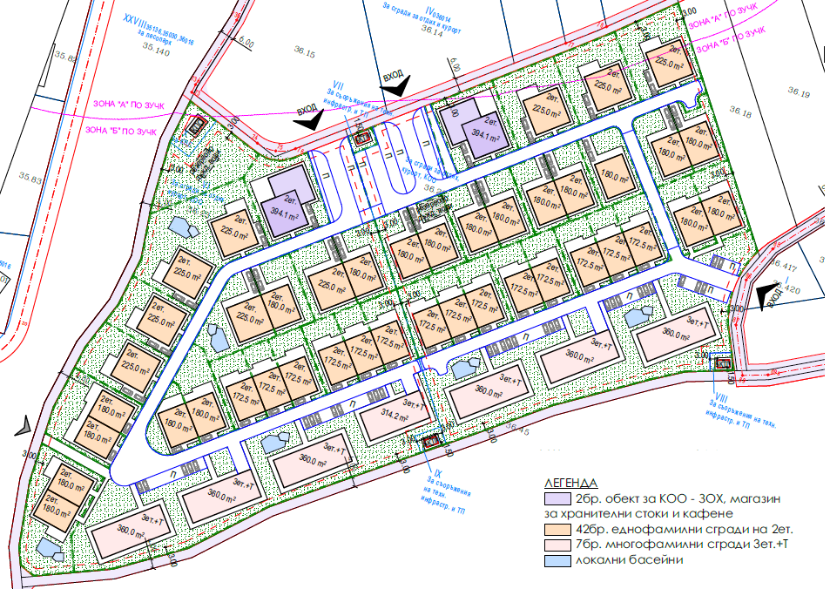
Фигура 1.2-1 Схема на новообразуваните УПИ и предвидените обекти и съоръжения

Таблица 1.2-1 Новопредвидени УПИ, площи и показатели за застрояване
УПИ, поземлен имот | Площ на УПИ,  Застроена площ (ЗП),  Разгъната застроена площ (РЗП),  кв.м. | Охранителна зона по ЗУЧК | Максимална височина, м | Градоустройствени показатели |  |  | Начин на застрояване: свободно - е  свързано в два съседни имота - д  свързано - с
 |  |  |  | Плътност на застрояване, % | К инт | Минимална озеленена площ, % *
V,  67800.36.22 | Площ УПИ: 1 175  ЗП: 235  РЗП: 587,5 | А | 7,5 м /2+Т/ | 20 | 0,5 | 70 | е
 | Площ на УПИ: 18 154  ЗП: 5 446,2  РЗП: 18 154 | Б | 10м /3+Т/ | 30 | 1 | 50
VI,  67800.36.23 | Площ на УПИ: 19 656  ЗП: 5 896,8  РЗП: 19 656 | Б | 10м /3+Т/ | 30 | 1 | 50
VII,  67800.36.22 | Площ на УПИ: 82  ЗП: 15  РЗП: 15 | Б | 3,5 м /1/ | 18,28 | 0,18 | 50
VIII,  67800.36.22 | Площ на УПИ: 72  ЗП: 15  РЗП: 15 | Б | 3,5 м /1/ | 20,83 | 0,21 | 50
IX,  67800.36.23 | Площ на УПИ: 83  ЗП: 15  РЗП: 15 | Б | 3,5 м /1/ | 18,07 | 0,18 | 50
X,  67800.36.23 | Площ на УПИ: 33 | А | - | - | - | -
 | Площ на УПИ: 186  ЗП: 40  РЗП: 40 | Б | 3,5 м /1/ | 18,26 | 0,18 | 50
Забележки:
*За озеленяването за всички новообразувани УПИ поне половината от озеленената площ ще бъде от дървесна растителност.
В УПИ V се предвиждат 1 бр. обект за КОО, 22 бр. еднофамилни сгради и 3 бр. многофамилни сгради, 2 басейна.
В УПИ VI се предвиждат 1 бр. обект за КОО, 20 бр. еднофамилни сгради и 4 бр. многофамилни сгради, 4 басейна.
Всеки басейн е с обем до 100 m³.
В УПИ V и VI се предвиждат общо 100 паркоместа.
УПИ VII, VIII и IX са за бетонни комплектни трансформаторни постове (БКТП).
УПИ Х е за КПС за отпадъчни битово-фекални води, като представлява Алтернатива 1 за КПС (разгледана е и Алтернатива 2 за КПС, описана по-долу).
За осигуряване на транспортен достъп и за необходимите трасета на техническата инфраструктура за новообразуваните УПИ се предвижда процедирането на Подробен устройствен план – Парцеларен план (ПУП-ПП) по отделен проект, с който ще се обособят нови обслужващи улици и алеи за свързване с регулацията на намиращия се в съседство в източна посока кв. „Мисаря“ и с общински път BGS 12-20 (до общинския път, разположен северно от двата имота, в момента има достъп по съществуващ горски път в ПИ № 67800.36.44 - граничещ западно с ПИ № 67800.36.23). За улици от ПИ № 67800.36.22 и ПИ № 67800.36.23 се отнемат общо 712м², при процент на редукция – 1.77%, съгласно чл.16 от Закона за устройство на територията.
Предвижданията на ИП са в съответствие с действащия Общ устройствен план (ОУП) на община Созопол – съгласно следващата фигура имотите попадат в устройствена зона за курорт и допълващи дейности – Ок4(9), с отреждане за изграждане на сгради за отдих и курорт.
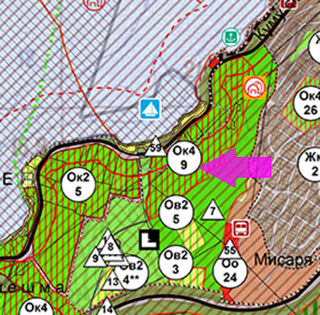
Фигура 1.2-2 Местоположение на ИП спрямо действащия ОУП на община Созопол
Предвидените за новообразуваните УПИ устройствени показатели са в съответствие с допустимите по ОУП, като за някои УПИ плътността на застрояване и коефициентът на интензивност на застрояване са занижени спрямо допустимите.
Съобразено е наличието на съществуващите в района мрежи и съоръжения на водоснабдителната, канализационна и електропреносна мрежи, към които се планира свързване на новообразуваните УПИ.
На имотите към момента няма застрояване, съответно не се предвиждат дейности по събаряне и разрушаване, като единствено ще бъде реконструиран преминаващият пред единия от имотите водопровод.
Дейностите по време на етапите на реализация на ИП не са свързани с ползване на земните недра.

Описание на основните характеристики на етапа на експлоатация на инвестиционното предложение (всички процеси и дейности), например енергийни нужди и използвана енергия, естеството и количеството на използваните материали и природни ресурси (включително водите, земните недра, почвите и биологичното разнообразие)

Описание на дейностите за етапа на експлоатация
Етапът на експлоатация е свързан с ползването на сгради за курорт и отдих, комплексно обществено обслужване, в т.ч. свързаните с това съпътстващи съоръжения и инфраструктура.
Видно от схемата на Фигура 1.2-1 основните обекти на ИП са предвидените сгради в УПИ V и VI, както следва:
- 42 бр. еднофамилни сгради на 2 етажа;
- 7 бр. многофамилни сгради на 3 етажа;
- 2 бр. сгради за КОО – заведение за обществено хранене, магазин за хранителни стоки и кафене.
На схемата на Фигура 1.2-1 са нанесени и предвидените застроени площи на сградите.
Капацитетът на обекта ще е за до 520 души (до 240 за УПИ V и до 280 за УПИ VI).
В границите на УПИ V и VI са предвидени и 6 локални басейна (всеки с обем до 100 м³) и общо 100 паркоместа за леки автомобили.
Избрано е застрояването за бъде преобладаващо на два етажа, като само отделни сгради в тила на имотите да бъдат триетажни. Предвид функцията на всяка от сградите е осигурена гледка към морето, което съобразно релефа на терена налага терасовидно силуетно решение и изтегляне на по-високото застрояване към югоизток и максимално занижаване на запад към морския бряг. Отделните функционални зони ще бъдат обвързани с обща алейна мрежа и сепарирани с подходящи елементи на благоустрояването и озеленяване. Поне ½ от озеленяването ще е с дървесна растителност. Ще бъде изградена ограда около двата имота.
Достъп до имотите
Достъпът, както беше описано и по-горе ще бъде по отделен проект, За улици от двата имота, предмет на ИП, се отнемат общо 712м². Входът към обекта е предвиден от север.
Електрозахранване
За имотите, предмет на ИП, се предвижда да бъдат електрозахранени чрез присъединяване към съществуващата в района електроразпределителна мрежа и изграждане на необходимите БКТП.
Телекомуникации
Изграждане на телекомуникации не се предвижда, като имотите не засягат съществуващи такива.

Отопление, вентилация и климатизация
За отопление на сградите през зимния период ще се ползва електроенергия – климатици. Затоплянето на водата е с електрически бойлери. За санитарните помещения са предвидени и вентилатори.
Водоснабдяване и канализация
Водоснабдяване
През ПИ № 67800.36.23 преминава захранващия водопровод за гр. Созопол ст.ф426. Съгласно одобрения проект за реконструкция на ВиК мрежата на гр. Созопол той ще се реконструира, като трасето ще премине по нова улица южно от разглежданите имоти. Строителството в тази част от ПИ № 67800.36.23 ще започне след изместването на водопровода.
За обектите не се изисква вода за вътрешно пожарогасене, а за осигуряване на външно пожарогасене по обслужващите вътрешни улици, през нормативно определеното разстояние, ще се монтират надземни пожарни хидранти.
За осигуряване на необходимите количества за водоснабдяване ще бъде сключен договор с „ВиК“ ЕАД, гр. Бургас.
Канализация
Ще бъде изградена разделна канализация в имотите. В близост няма съществуваща улична канализация.
Битова канализация
За отвеждане на генерираните по време на експлоатацията на обектите битово-фекални води е предвидена КПС, като са разгледани две възможни алтернативи:
Алтернатива 1 за КПС: Изграждане на КПС в новопроектиран УПИ X
За отвеждане на генерираните по време на експлоатацията на обектите битово-фекални води е предвидена КПС, за която са предвидени мерки, с които се гарантира, че отделянето на вредни емисии и неприятни миризми ще се сведе до минимум и нормативното разстояние на защитната зона от 15м може да бъде редуцирано с 80% или да бъде 3м.
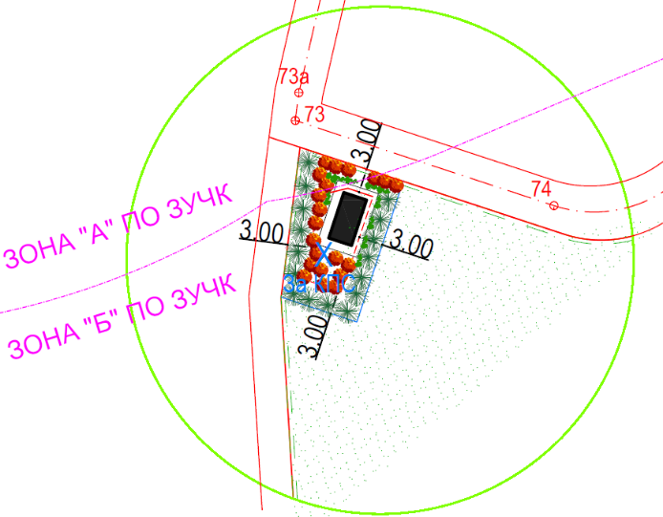
Фигура 1.3.1-1 Защитна зона от 3 м около КПС в УПИ Х
Схеми на предвижданията за ВиК по Алтернатива 1 за КПС са представени към Приложение № 2 на Доклада за ОВОС.
Алтернатива 2 за КПС: Включване на битово-фекалните води към съществуваща КПС „Света Марина“ 2
КПС „Санта Марина“2 е съществуваща, въведена в експлоатация с Разрешение за ползване № ДК-07-Б-261/02.12.2021 г. на Дирекция за национален строителен контрол. Ситуирана е в ПИ с идентификатор 67800.35.82.
За включване на отпадъчните битово-фекални води от имотите на ИП в КПС „Санта Марина“ 2 се предвижда по прилежащата улица в северозападна посока на имотите да се изпълни улична битова канализация PP DN/OD315, която да се заусти в съществуващ канализационен клон на входа на КПС „Санта Марина“2.
За осигуряване на нормална работа на КПС „Санта Марина“ 2 е предвиден задържателен резервоар по новия канализационен клон. Той ще акумулира отпадните води в пиковите часове на консумация и контролирано ще ги изпуска при ниска консумация на вода. Предвижда се в резервоара да се задържат отпадните води от часовете с максимална консумация на вода , а именно от 12 до14 часа и от 18 до 20 часа.
Задържателният резервоар ще се разположи в общински имот с идентификатор 67800.35.140, с НТП: Обществен извънселищен парк, горски парк - Фигура 1.3.1-2:

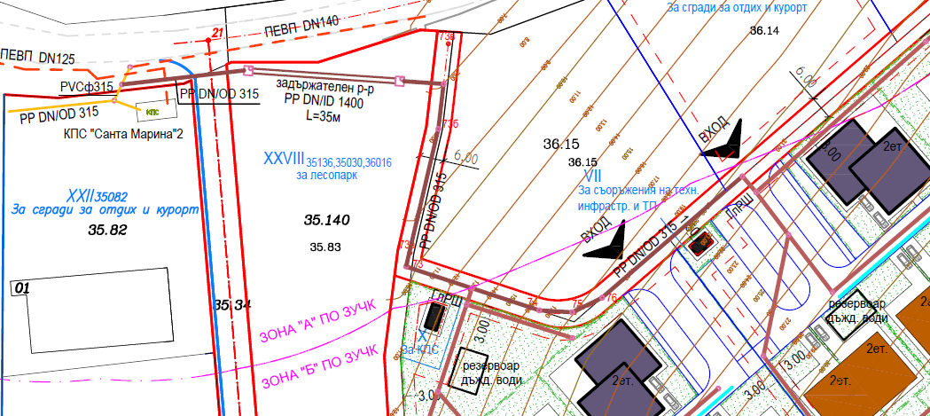Фигура 1.3.1-2 Извадка от схема на предвижданията за ВиК по Алтернатива 2 за КПС
Схема на предвижданията за ВиК при Алтернатива 2 за КПС е представена към Приложение № 2 на Доклада за ОВОС.
Дъждовна канализация
Предвижда се дъждовните води от покривите да постъпват директно в два резервоара (по един за всеки имот) и да се ползват за поливни нужди и за измиване на плочници и тротоари.
Дъждовните води от паркингите и обслужващите улици ще преминават през каломаслоуловители (КМУ) с подходящ капацитет (предстои уточнение на броя на съоръженията). КМУ ще бъдат клас 1 - сепаратори с филтър и степен на пречистване най-малко 99,5 % със степен на пречистване до 5 мг/литър за органични масла и петролни продукти на изхода, съгласно БДС EN 858 : 2003, което ще позволи ползването им за поливни нужди. Пречистените води ще се отвеждат към резервоарите за дъждовни води.

Използвани материали и природни ресурси
По време на строителството ще бъдат използвани:
- Природни ресурси: Необходимото количество вода за строителството ще бъде осигурена с водоноски, а за работниците ще бъде осигурена бутилирана вода.
Не се използват други природни ресурси за строителството. Хумусът като природен ресурс, ще бъде отнет разделно преди започване на строителните работи и ще бъде временно съхранен на депо в рамките на имота до приключване на строителството, след което ще бъде използван по предназначение, за зелените площи в имота.
- Материали: ще се използват стандартни строителни материали, отговарящи на изискванията и стандартите за влагане на материали в строителни обекти: бетон клас В15, циментова замазка, тухлена зидария, мазилка (варова, армирана, минерална), гипсова шпакловка, латекс, топлоизолация и хидроизолация, теракота и фаянс, гранитогрес, паркет, PVC тръби, PVC дограма със стъклопакети, ел. кабели.
По време на експлоатацията ще се използва вода за питейно-битови нужди от водопроводно отклонение. За електроснабдяване на обекта ще се извърши свързване към съществуващата електроснабдителна мрежа на района.
Експлоатацията на обекта не е свързана с ползване на други природни ресурси и материали.

Оценка по вид и количество на очакваните остатъчни вещества и емисии (като замърсяване на вода, въздух, почва и подпочвен слой, шум, вибрации, нейонизиращи лъчения, радиация) и количества и видове на отпадъците, получени по време на етапа на строителство и на етапа на експлоатация

По време на строителството
Генерирани отпадъчни газове
В етапа на строителство съществува възможност за отделяне основно на прахови частици и в следствие на осъществяването на строителните дейности и незначителни количества изгорели газове от двигателите на използваната строителна и тежкотоварна техника- азотни оксиди, въглероден оксид, прахови частици и други. Въздействието ще е краткотрайно и ограничено основно в рамките на площадката на инвестиционното предложение.
С оглед недопускане на замърсяване с прахови емисии по време на строителството, се предвиждат мерки, съобразно нормативната уредба.
Генерирани отпадъчни води
Не се очаква генериране на други отпадъчни води освен водите от повърхностния отток от работната площадка. За работниците по време на строителството ще бъде осигурена мобилна химическа тоалетна кабина.

Замърсяване на почви
Замърсяванията на прилежащите земи с аерозоли от отработени газове и прахови емисии в процеса на строителството ще са незначителни и няма да се отразят върху качеството на земите.
Генерирани отпадъци
При изграждане на обектите на ИП се очаква основно отделянето на неопасни (предвид, че материалите не съдържат опасни компоненти) строителни и битови отпадъци.
Строителните отпадъци ще се управляват в съответствие с План за управление на строителните отпадъци и ще се предават приоритетно за оползотворяване, в съответствие с йерархията за управление на отпадъците, на фирми притежаващи съответните регистрационни/разрешителни документи.
Битовите отпадъци се предават за последващо третиране на Регионалното депо за неопасни отпадъци на Община Созопол в землището на с. Равадиново.
Генериране на шум, вибрации и лъчения
По време на строителството ще се генерира основно шум от движението и работата на транспортната и строителна техника. Очакваните стойности са нормални за работна среда и непревишаващи допустимите норми. Въздействието е в рамките на строителния обект, като предвид наличната високостъблена растителност, която максимално ще се запази, не се очаква превишение на нормите за шум за съседните курортни и жилищни зони.
По отношение на вибрациите – генерират се от строителната и транспортна техника, като въздействието е локализирано върху операторите на техниката и върху работниците в непосредствена близост.
При използване на подходящи лични предпазни средства няма да има риск за здравето на работещите на обекта.
Дейностите по строителството не са свързани с генериране на лъчения.

По време на експлоатация
Генерирани отпадъчни газове
При експлоатация на изградените обекти не се очакват значителни емисии на замърсители в атмосферния въздух.
Незначителни емисии на замърсители в атмосферния въздух ще се образуват от отделянето на изгорелите газове от ауспусите на двигателите на МПС на обслужващите фирми и ползвателите на обекта.
Генерирани отпадъчни води
По време на експлоатацията на сградите ще се генерират битово-фекални води. За територията на обекта ще бъде изградена разделна площадкова канализация.
Битово-фекалните води ще се отвеждат до КПС (разгледани за две алтернативи за КПС), от където чрез съществуващата канализация ще се отвеждат за пречистване в ПСОВ – гр. Созопол.
Условно чистите дъждовни води от покриви на сгради ще се събират в два резервоара и ще се ползват за поливни нужди.
Дъждовните води от паркингите и вътрешните обслужващи улици и алеи ще преминават през каломаслоуловители с подходящ капацитет и висока степен на пречистване, за да може да се ползват за поливни нужди. Пречистените води ще се отвеждат към резервоарите за дъждовни води.
Не се предвижда отвеждане на отпадъчни води, в т.ч. пречистени и непречистени, към повърхностни и подземни водни тела.
Замърсяване на почви
Възможно е единствено попадане върху почвите на аерозоли от отработени газове и прахови емисии от МПС – поради ограниченията за движение на превозни средства в рамките на обекта и незначителните количества емисии, не се очаква значимо въздействие.
Генерирани отпадъци
При извършване на ремонтни дейности ще се генерират неопасни строителни отпадъци, идентични като описаните по-горе за етапа на строителството.
Основно ще се генерират битови отпадъци и отпадъци от опаковки от посетителите/ползвателите на обекта.
Очаква се генериране основно на смесени битови отпадъци с код 20 01 03 от жизнената дейност на посетителите (с максимално възможно годишно количество до 154 880 кг/год, при норма от 242 кг/човек годишно, при ползване на пълен капацитет на обекта целогодишно) и отпадъци от опаковки, в т.ч.:
- хартиени и картонени опаковки с код 15 01 01 – от опаковки на суровини и продукти, в т.ч. транспортни опаковки – с прогнозно количество около 0,5 т/год;
- пластмасови опаковки с код 15 01 02 - от опаковки на суровини и продукти, в т.ч. транспортни опаковки – с прогнозно количество около 0,5 т/год;
- опаковки от дървесни материали с код 15 01 03 - от опаковки на суровини и продукти, в т.ч. транспортни опаковки – с прогнозно количество около 0,1 т/год;
- метални опаковки с код 15 01 04 - от опаковки на суровини и продукти, в т.ч. транспортни опаковки – с прогнозно количество около 0,5 т/год;
Опасни отпадъци в незначителни количества ще се образуват от каломаслоуловителите, от повредени съоръжения за отопление и климатизация, компютърен хардуер и от луминесцентни лампи.
Всички отпадъци ще се събират разделно, като ще се предават за транспортиране и последващо третиране на фирми, притежаващи разрешителни и/или регистрационни документи за конкретния код отпадък.
Генериране на шум, вибрации и лъчения
По време на експлоатация на вилните сгради източник на шум ще бъдат единствено МПС на посетителите – движението им в границите на обекта е ограничено, както и жизнената дейност на посетителите – не се генерират значими шумови нива.
Експлоатацията не е свързана с генериране на вибрации и лъчения.

По време на закриване и рекултивация
Генерирани отпадъчни газове
При закриване и рекултивация не се очаква да има организирани източници на емисии в атмосферния въздух. Замърсяването на въздуха ще се свързва с работата на тежкотоварната техника, както това е валидно за периода на строителството.
Генерирани отпадъчни води
След закриване на обекта няма да се генерират отпадъчни води на територията на имотите.
Замърсяване на почви
Аналогично на етапа на строителство.
Генерирани отпадъци
От дейностите по разрушаване на обектите ще се генерират строителни отпадъци като за периода на строителство, като на този етап не могат да бъдат прогнозирани количества. Смесени битови отпадъци ще се генерират от жизнената дейност на работниците изпълняващи дейностите по време на този етап. Ще се предават за последващо третиране на Регионалното депо за неопасни отпадъци в землището на с. Равадиново, община Созопол.
Генериране на шум, вибрации, лъчения
Аналогично на етапа на строителство, ще се генерират шум и вибрации от движението и работата на строителната техника. Очакваните стойности са обичайни за работна среда и непревишаващи пределно допустимите норми за съседни обекти и зони с нормиран шумов режим.

ОПИСАНИЕ НА РАЗУМНИ АЛТЕРНАТИВИ (НАПРИМЕР ПО ОТНОШЕНИЕ НА ДЕЙНОСТИТЕ, ТЕХНОЛОГИЯТА, МЕСТОПОЛОЖЕНИЕТО, РАЗМЕРА И МАЩАБА), ПРОУЧЕНИ ОТ ВЪЗЛОЖИТЕЛЯ, КОИТО СА ОТНОСИМИ ЗА ИНВЕСТИЦИОННОТО ПРЕДЛОЖЕНИЕ И НЕГОВИТЕ СПЕЦИФИЧНИ ХАРАКТЕРИСТИКИ, И ПОСОЧВАНЕ НА ПРИЧИНИТЕ ЗА ИЗБРАНИЯ ВАРИАНТ, КАТО СЕ ВЗЕМАТ ПРЕДВИД ПОСЛЕДИЦИТЕ ОТ ВЪЗДЕЙСТВИЯТА НА ИНВЕСТИЦИОННОТО ПРЕДЛОЖЕНИЕ ВЪРХУ ОКОЛНАТА СРЕДА
  - Нулева алтернатива
Приемането на „нулева алтернатива” или нереализирането на ИП означава имотите, собственост на Възложителя, да останат в съществуващия си вид – „Друг вид дървопроизводителна гора“, от което собственикът няма икономическа полза.
По този начин няма да се реализира и утвърденото с ОУП планиране за устройствено развитие на територията в обхвата на имотите, за които е определена устройствена зона Ок-4 – територии за курорт и допълващи дейности, което съвпада изцяло с предвижданията на ИП.
Нулевата алтернатива е използвана в анализите и оценките на Доклада за ОВОС като базово състояние на аспектите на околната среда, спрямо което е оценено възможното въздействие на ИП.
  - Алтернативи за местоположение на площадката на ИП
Не са налични алтернативи за местоположение на площадката на ИП, тъй като ИП е релевантно и се отнася само за конкретните имоти– собственост на Възложителя от една страна, и от друга – с устройствени предвиждания съгласно ОУП, съответстващи на намерението на Възложителя.
  - Алтернативи за размера и мащаба на ИП
Размерът и мащабността на ИП се определят от допустимите параметри на застрояване, наложени с действащия ОУП на община Созопол.
Съобразявайки тези допустими параметри още в началния етап на развитие на ИП – по време на прединвестиционното проучване са установени две възможни алтернативи:
- Алтернатива на максимално застрояване /застрояване до максимално допустимите параметри – описани в Таблица 2.3-1:
Таблица 2.3-1 Максимално допустими параметри на застрояване
Охр. зона „А“ по ЗУЧК | Охр. зона „Б“ по ЗУЧК
Пл.заст.макс.20%, КК Нмак.=7.5 м,  К инт.мак.=0.5, Мин. пл. озел.=70%, като ½ от нея да е отредена за дървесна растителност. | Пл.заст.макс.30%, КК Нмак.=10.00 м, К инт.мак.=1.0, Мин. пл. озел.=50%, като ½ от нея да е отредена за дървесна растителност.

- Смекчена алтернатива на застрояване /застрояване при по-ниски от допустимите параметри, която е предпочетената алтернатива от Възложителя – при нея, както се вижда и от схемата на Фигура 1.2-1 решението предвижда по-голямата част от сградите за отдих и курорт да са двуетажни, въпреки допустимите 3 етажа. Това решение е съобразено с целите за съобразяване с релефните и пейзажни особености на терена, максимален комфорт и пространство за посетителите, и възможно по-естествено вписване на обектите в средата.
  - Алтернативи за технологии
По отношение на използваните технологии, водеща е целта за осигуряване на обекти, предоставящи висок комфорт на обитаване и ползване за посетителите, която предопределя и ползването на най-добрите практики и технологии по отношение на отделните елементи на ИП.
Разгледани са двете възможни/разумни алтернативи за КПС:
- Алтернатива 1 за КПС: Изграждане на КПС в новопроектиран УПИ X
- Алтернатива 2 за КПС: Включване на битово-фекалните води към съществуваща КПС „Света Марина“ 2
И двете алтернативи са подробно описани към т.1.3.1 на Доклада за ОВОС.
За останалите елементи на ИП, описаните към т. 1.3.1 на Доклада за ОВОС решения са възможно най-екологосъобразните такива. В допълнение се предвижда въвеждане, чрез избор на подходящо оборудване и използване на качествени материали, на мерки за енерго- и водоспестяване.

ОПИСАНИЕ НА СЪОТВЕТНИТЕ АСПЕКТИ ОТ ТЕКУЩОТО СЪСТОЯНИЕ НА ОКОЛНАТА СРЕДА (БАЗОВ СЦЕНАРИЙ) И КРАТКО ИЗЛОЖЕНИЕ НА ВЕРОЯТНАТА ИМ ЕВОЛЮЦИЯ, АКО ИНВЕСТИЦИОННОТО ПРЕДЛОЖЕНИЕ НЕ БЪДЕ ОСЪЩЕСТВЕНО, ДОКОЛКОТО ПРИРОДНИТЕ ПРОМЕНИ ОТ БАЗОВИЯ СЦЕНАРИЙ МОГАТ ДА СЕ ОЦЕНЯТ ВЪЗ ОСНОВА НА НАЛИЧНОСТТА НА ИНФОРМАЦИЯ ЗА ОКОЛНАТА СРЕДА И НАУЧНИ ПОЗНАНИЯ

Климат
Най-характерните белези на климата в района са топлото лято и меката зима, сравнително малка годишна амплитуда, есенно-зимен максимум на валежите и липса на устойчива снежна покривка. Климатът е особено благоприятен за курортни дейности.
По отношение на изменението на климата климатичните промени в България през лятото (по-специално повишаването на температурите на въздуха и намаляването на облачните и валежните дни) биха създали предпоставки за значително удължаване на туристическия сезон – първоначално, както показват изследванията в посока пролет, но впоследствие (тъй като се очаква температурата през есента да се повиши повече, отколкото през пролетта) и в посока на есенните месеци. Повишаването на температурите през върховия туристически летен сезон би могло да доведе до дискомфорт в някои части на страната, но по-специално по Черноморието се очаква това повишаване да не е толкова високо и прогнозите са условията от идеални да се трансформират в отлични и много добри.
Еволюция/Развитие на климата в случай, че инвестиционното предложение не бъде осъществено:
В случай че инвестиционното предложение не бъде осъществено ще се запазят настоящите характеристики на климата и климатичните елементи.
Реализацията на инвестиционното предложение също няма да повлияе върху изменението на климата. Няма да се окаже въздействие върху режима и пространственото разпределение на стойностите на климатичните елементи на прилежащите територии на площадката на разглежданото инвестиционно предложение.

Атмосферен въздух
Качеството на въздуха в общината като цяло е добро. Основен проблем в района, особено при наличието на характерните неблагоприятни метеорологични условия (тихо време с малка скорост на вятъра и мъгли) през зимните месеци се явяват емисиите на фини прахови частици (ФПЧ) от използването на твърди горива за битово отопление и движението на транспортните средства, които водят до повишаване на концентрациите на ФПЧ в атмосферния въздух.
Еволюция/Развитие на атмосферния въздух в случай, че инвестиционното предложение не бъде осъществено:
В случай че инвестиционното предложение не бъде осъществено, емисиите в атмосферния въздух от описаните по-горе източници ще продължат да зависят изцяло от тенденцията в развитието на населението на населените места в района и възможностите за подмяна на средствата за битово отопление и транспортните средства с по-слабо замърсяващи околната среда.
След реализацията на инвестиционното предложение качеството на атмосферния въздух също ще продължи да се определя от емисиите от изгарянето на твърди горива за битово отопление и от транспортните средства, поради липсата на големи промишлени източници и липсата на съществени източници на емисии от експлоатацията на обекта.

3.3. Води
Имотите, предмет на ИП, не засягат и не граничат с повърхностни водни тела, като състоянието на най-близките такива в района показва като основен проблем замърсяването с непречистени отпадъчни води от населени места.
Имотите попадат в обхвата на едно подземно водно тяло, определено като зона за защита на питейните води от подземни водни тела. Водното тяло е в добро състояние и не е в риск по отношение на натиск върху количественото и химичното му състояние;
Имотите попадат в зони за защита на водите по смисъла на Закона за водите, като реализацията на ИП не следва да води до влошаване на състоянието им.
Имотите попадат в санитарно-охранителна зона (СОЗ) на минерални водоизточници Б-20, Б-88 и минерално находище Съдиево, като предвижданията на ИП не се засягат от забраните и ограниченията в Заповедта за СОЗ.
Имотите не попадат, но са в близост до район със значителен потенциален риск от наводнение.
Еволюция/Развитие на водите в случай, че инвестиционното предложение не бъде осъществено:
В случай че инвестиционното предложение не бъде осъществено, не се очаква изменение н състоянието на водите (в т.ч. повърхностни и подземни) и риска от наводнения в района, тъй като сегашното предназначение и ползване на имотите не е свързано с негативни въздействия върху компонента.

3.4. Земни недра
Земните недра в границите на имотите не са нарушени, като геоложките условия са подходящи за реализиране на обектите на ИП, като следва строителството да се съобрази със степента на податливост на района на ерозия и степента на интензивност на сеизмичните процеси.
Еволюция/Развитие на земните недра в случай, че инвестиционното предложение не бъде осъществено:
Не се очакват промени в земните недра в случай, че ИП не се осъществи.

3.5. Почви и земеползване
Почвите в района на ИП са в добро състояние, без замърсяване и уплътняване;
Не са установени активни или потенциални свлачищни, нито ерозионни процеси;
Промяната на предназначението на имотите е допустима по действащия ОУП на община Созопол и относимата нормативна уредба.
Еволюция/Развитие на почвите и земеползването в случай, че инвестиционното предложение не бъде осъществено:
Не се очакват промени в състоянието на почвите и земеползването в случай, че ИП не се осъществи.

3.6. Ландшафт
Изводи за текущото състояние на ландшафта:
Имотите, предмет на ИП попадат в антропогенизиран/повлиян от човека горски ландшафт, който е подходящ за целите на ИП.
Еволюция/Развитие на ландшафта в случай, че инвестиционното предложение не бъде осъществено:
Очакват се негативни промени, свързани с влошаване на качествата на настоящия горски ландшафт в имотите при липса на поддържането му от собственика и предвид тенденциите за изменение на климата.

3.7. Защитени територии и защитени зони

3.7.1. Защитени територии по Закона за защитените територии
Предвидените за реализирането на инвестиционното предложение терени, не попадат в границите на защитени територии по смисъла на Закона за защитените територии (ЗЗТ). Най-близките такива, са разположени до имотите, обект на инвестиционното предложение, са съответно:
- Природна забележителност „Пясъчни дюни между къмпингите Златна Рибка и Градина”, (с код в регистъра на защитените територии: 469)
Основната цел за обявяване на защитената територия е опазване са находища на редки видове. Тя отстои на 950 m, по въздушна линия, западно от поземлените имоти, предмет на ИП.
- Защитена местност „Находище на блатно кокиче в местността Блатото“, (с код в регистъра на защитените територии: 9)
Основната цел за обявяване на защитената територия е опазване на естествено находище на блатно кокиче. Тя отстои на 1.16 km, по въздушна линия, югозападно от поземлените имоти, предмет на ИП.
- Защитена местност „Острови СВ. СВ. Иван и Петър”, (с код в регистъра на защитените територии: 111)
Основната цел за обявяване на защитената територия е, запазване естествените местообитания на защитени и редки видове птици. Същата отстои на 2.9 km, по въздушна линия, северно от поземлените имоти предмет на инвестиционното предложение.
Липсата на замърсяващи големи промишлени предприятия, химически предприятия и топлоцентрали в съседство, предполагат сравнително високата чистота на отделните компоненти на околната среда – въздух, вода и почви и добра съхраненост съобществата в защитените природни територии, обявени по ЗЗТ на територията на община Созопол.
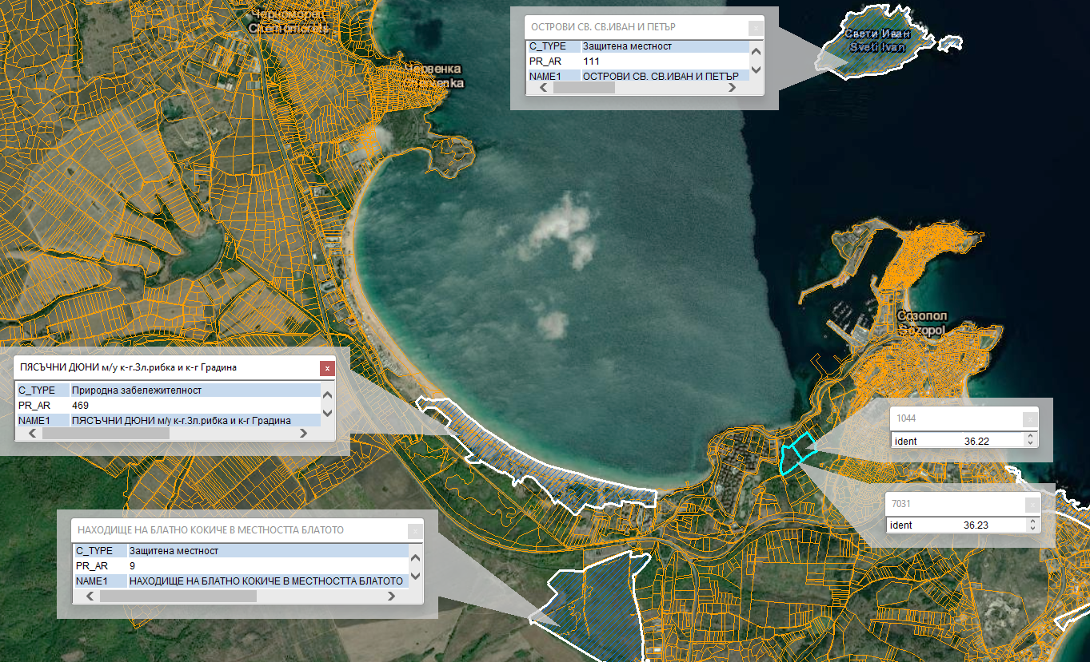
Фигура 3.7.1-1 Местоположение на най-близко разположените защитени територии спрямо поземлените имоти, предмет на ИП

3.7.2. Защитени зони по Закона за биологичното разнообразие
Териториалният обхват на ИП засяга една защитена зона по смисъла на чл. 31 от Закона за биологичното разнообразие (ЗБР), част от Националната екологична мрежа Натура 2000, по Директивата за опазване на дивите птици, както следва:
Таблица 3.7.2-1. Защитена зона по Директива 2009/147 ЕИО за опазване на дивите птици
Име | Код | Площ (ha) | Статут
„Бакърлъка” | BG0002077 | 33 507.8 | Обявена със Заповед № РД-530/26.05.2010 г. на министъра на околната среда и водите и Заповед за поправка на очевидна фактическа грешка в заповедта за обявяване №РД- 563/22.07.2014г. (ДВ, бр. 67/12.08.2014 г.)
Територията, предвидена за реализацията на ИП, заема 0.0113 % от площта на защитената зона.
Поземлените имоти, предмет на ИП, са разположени в близост до защитена зона по смисъла на чл. 31 от Закона за биологичното разнообразие, част от Националната екологична мрежа Натура 2000 по Директивата за опазване на природните местообитания, както следва:
Таблица 3.7.2-2. Защитена зона по Директива 92/43/ ЕИО за опазване на природните местообитания и на дивата флора и фауна
Име | Код | Площ (ha) | Статут
„Плаж Градина - Златна рибка” | BG0000146 | 1 245.8 | Обявена със Заповед № РД-285 от 31.03.2021 г., бр. 45/2021 г. на ДВ, и Промяна в площта - увеличаване с Решение № 660 от 08.11.2013 г., бр. 97/2013 г. на ДВ
Територията на ИП не засяга защитената зона, като отстои на 120 м. от границата ѝ.
На следващите две карти е посочено местоположението на ИП спрямо двете защитените зони.
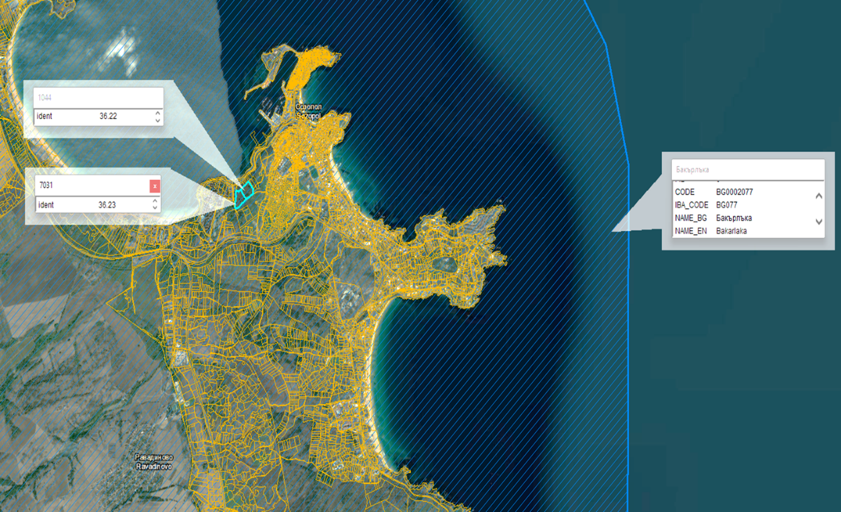
Фигура 3.7.2-1 Местоположение на ИП в защитена зона BG0002077„Бакърлъка” по Директивата за опазване на дивите птици
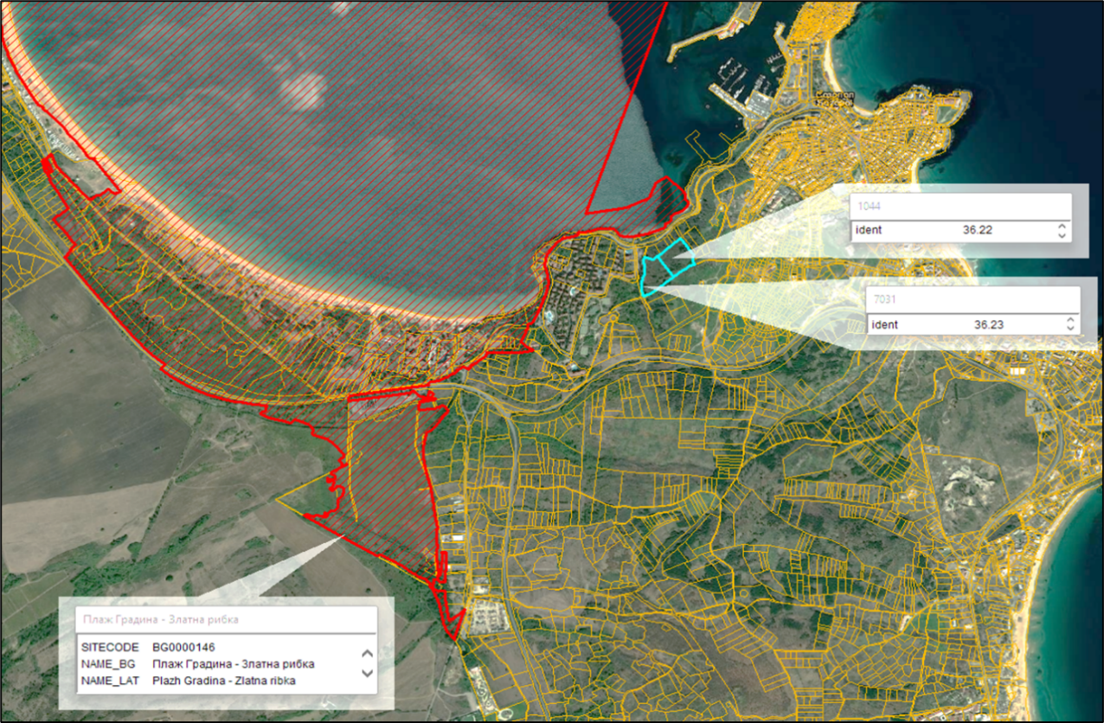
Фигура 3.7.2-2 Местоположение на ИП спрямо защитена зона BG0000146 „Плаж Градина - Златна рибка” по Директивата за опазване на природните местообитания и на дивата флора и фауна
Защитените зони са подробно разгледани в Доклада за оценка на степента на въздействие върху защитените зони, изготвен като самостоятелно Приложение № 5 към Доклада за ОВОС.
Еволюция/Развитие на защитените територии и защитените зони в случай, че инвестиционното предложение не бъде осъществено:
Независимо дали ще бъде реализиран обекта на ИП или не, горските земи в обхвата на защитените територии и зони ще се развиват по сценарий, определен с ЛУП на ДГС Бургас, а за земеделските земи в тях съгласно начина им на трайно ползване.
Развитието на територията в тази част от землището на гр. Созопол, в случай, че не бъде реализирано ИП вероятно ще продължи да осигурява и в близките десетилетия добра съхраненост на съобществата в защитените територии, обявени по Закона за защитените територии и природните местообитания и местообитанията на видовете, които се опазват в ЗЗ BG0000146 „Плаж Градина-Златна рибка“ и BG0002077 „Бакърлъка“.
Растителните горски съобщества ще следват естествените сукцесии, а числеността на животинските видове предмет на опазване в защитените зони ще се определя от естествената смъртност, наличието на епизоотии, и др.

3.8. Биологично разнообразие

3.8.1. Растителност (флора)
При извършените огледи в периода май-юни 2022 г., в поземлените имоти предмет на ИП се установи, че територията попадаща в близост до обхвата им, е значително антропогенно повлияна, и човешко присъствие.
Присъствието на хора е целогодишно, като през летния туристически сезон същото се увеличава в значителна степен, поради на нарастване на туристическия поток, което характерно за този район, и като цяло за град Созопол. Самите поземлени имоти, предмет на ИП са разположени на около 900 m, от централната му градска част, и на 300 m от регулационните му граници, видно от следващата снимка.
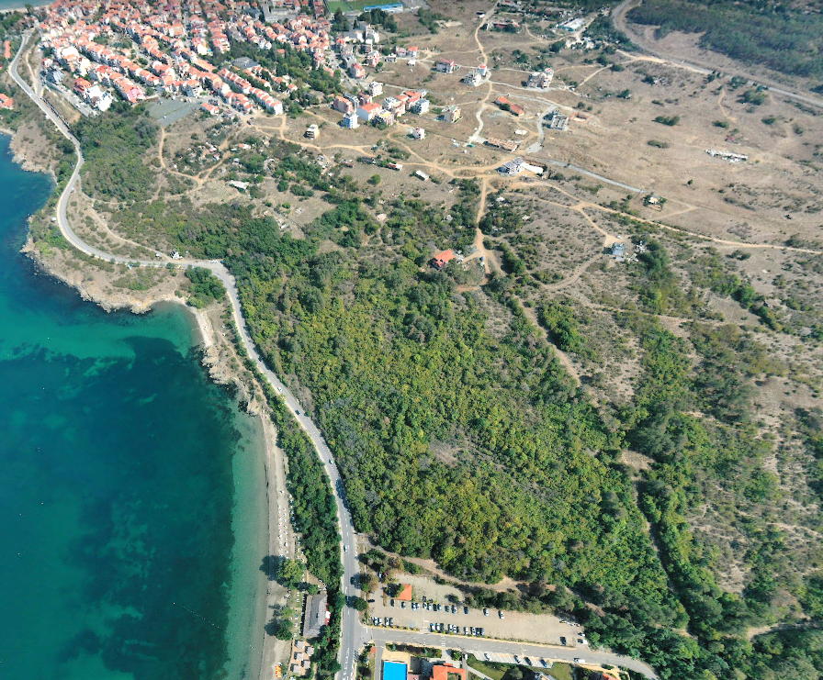
№ 67800.36.22
№ 67800.36.23
гр. Созопол
път II-99, за гр.Созопол

Фигура 3.8-1 Изглед към поземлените имоти на ИП и прилежащата им територия (снимка - м. 09.2021 г.)
На места в границите на имотите растителността е изключително плътна и непроходима, основно по едната им обща централна граница която ги свързва, както и по южната им граница, която също е обща. При извършените огледи се установи, че по периферията на имотите както и на места във вътрешността им, съществуващите дървета от вида черен бор (Pinus nigra) J.F.Arnold, не са в добро фитосанитарно състояние, и част от тях са почти изсъхнали, видно от следващата снимка (Фигура 3.8-2):
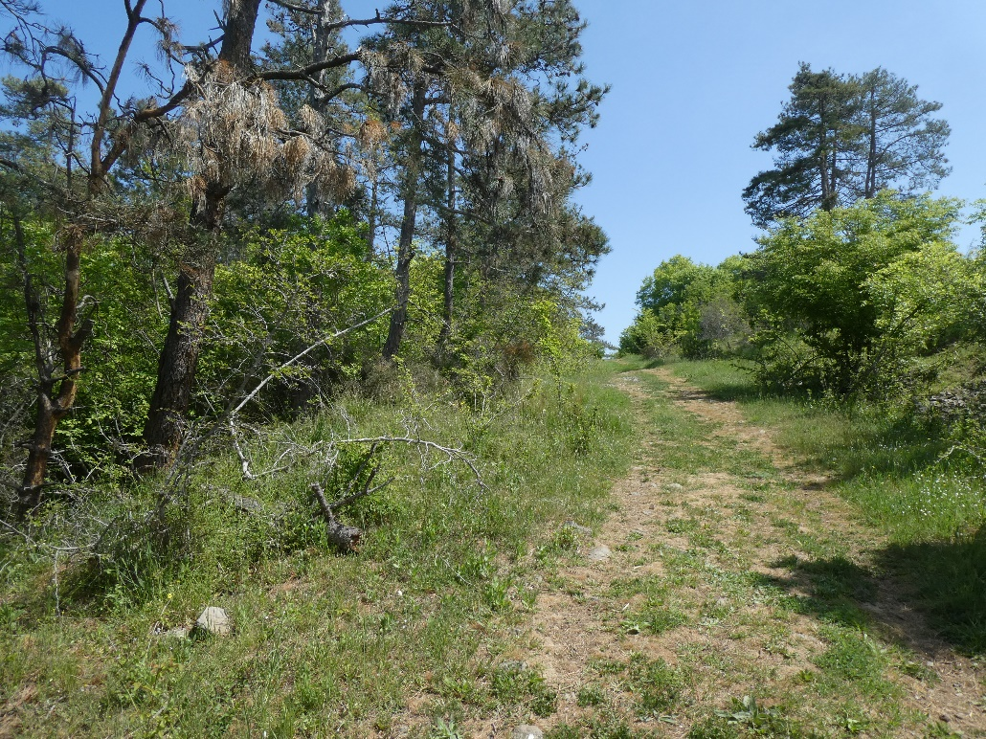
Фигура 3.8-2 Снимка на южната граница на двата поземлени имота (в ляво), обект на ИП, м. „Света Марина“, гр. Созопол

По време на проучването на имотите и извършените огледи в техните граници, не бяха установени редки и защитени растителни видове, както и следи от присъствието им, включени в ЗБР, съответно в Приложение № 1 и № 3, от същия закон.
От дървесните видове, с единично участие и като подраст на места в границите на имотите се срещан Quercus frainetto Ten. (благун), Tilia platyphyllos Scop.(едролистна липа), Ulmus minor Mill. (полски бряст), Acer campestre L. (клен), Fraxinus ornus L. (мъждрян), Pinus nigra J.F.Arnold. (черен бор) и др., видно от следващите снимки (Фигура 3.8-3 и Фигура 3.8-4):
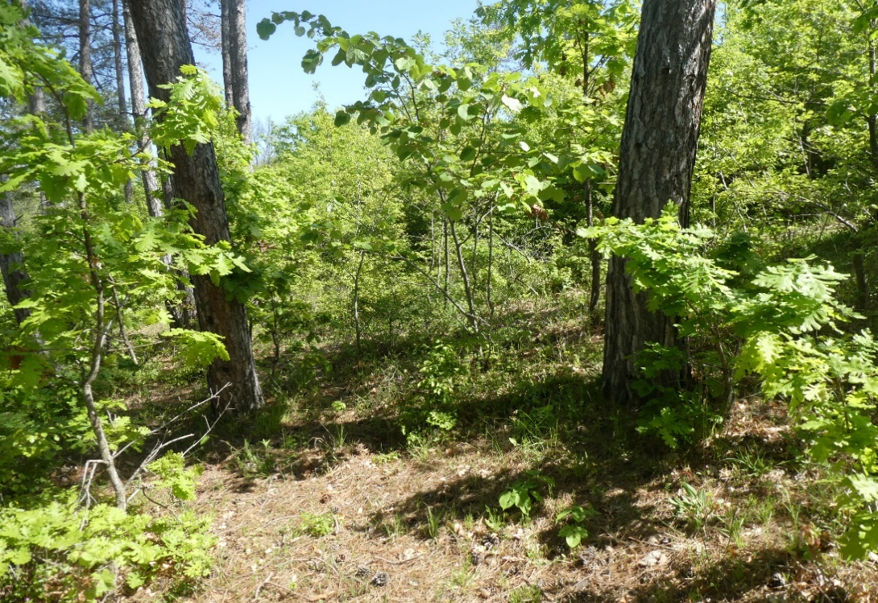
Фигура 3.8-3 Снимка на съществуваща растителност, в границите на
ПИ № 67800.36.23 (западна част на имота)

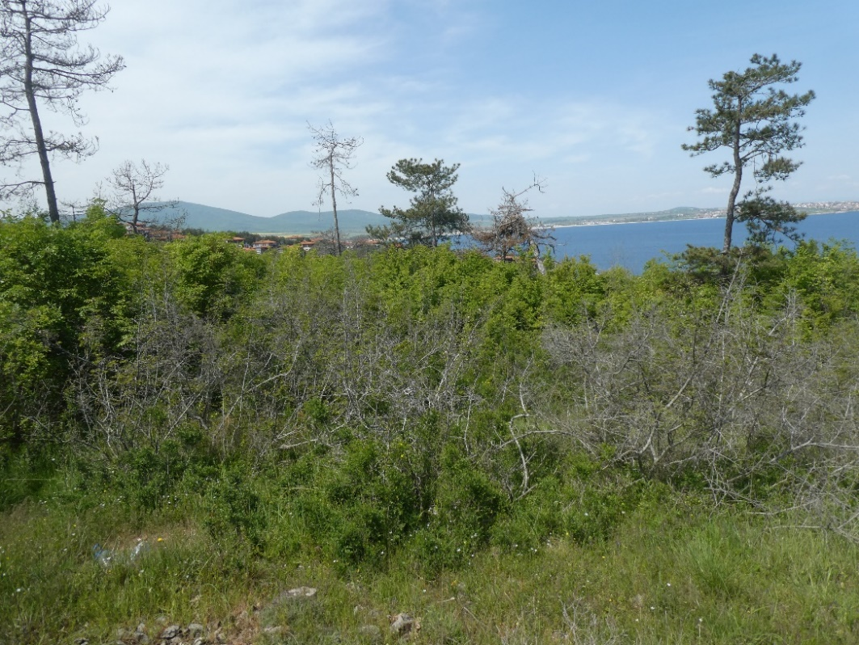
Фигура 3.8-4 Снимка на съществуваща растителност, в границите на ПИ № 67800.36.22 (западна част на имота)
В храстовите микрогрупировки в обхвата на двата имота, които са с мозаично разпределение, преобладават видовете Paliurus spina-christi Mill. (драка), Syringa vulgaris L. (обикновен люляк), Ruscus aculeatus L. (бодлив залист) Ligustrum vulgare L. (обикновено птиче грозде), Rubus caesius L. (полска къпина), Aristolochia clematitis L. (вълча ябълка), както и участието на понтийско-централноазиатския вид Jasminum fruticans L. (храстовиден смин) и др.

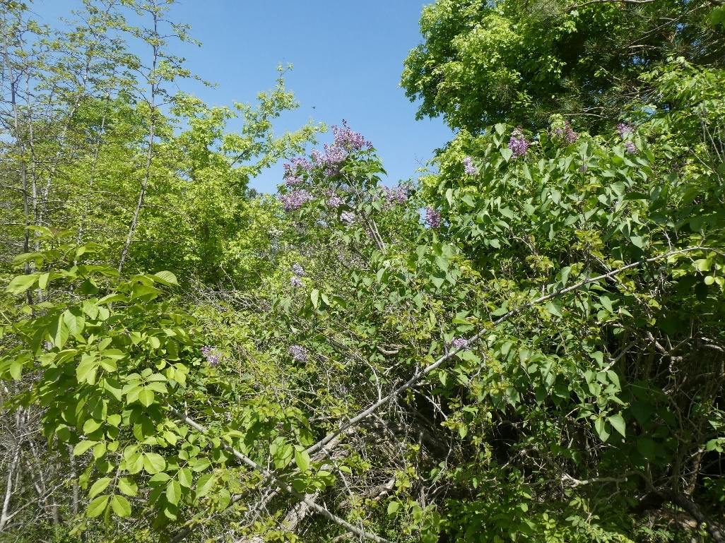
Фигура 3.8-5 Снимка - Syringa vulgaris L. (обикновен люляк),
в границите на ПИ № 67800.36.22
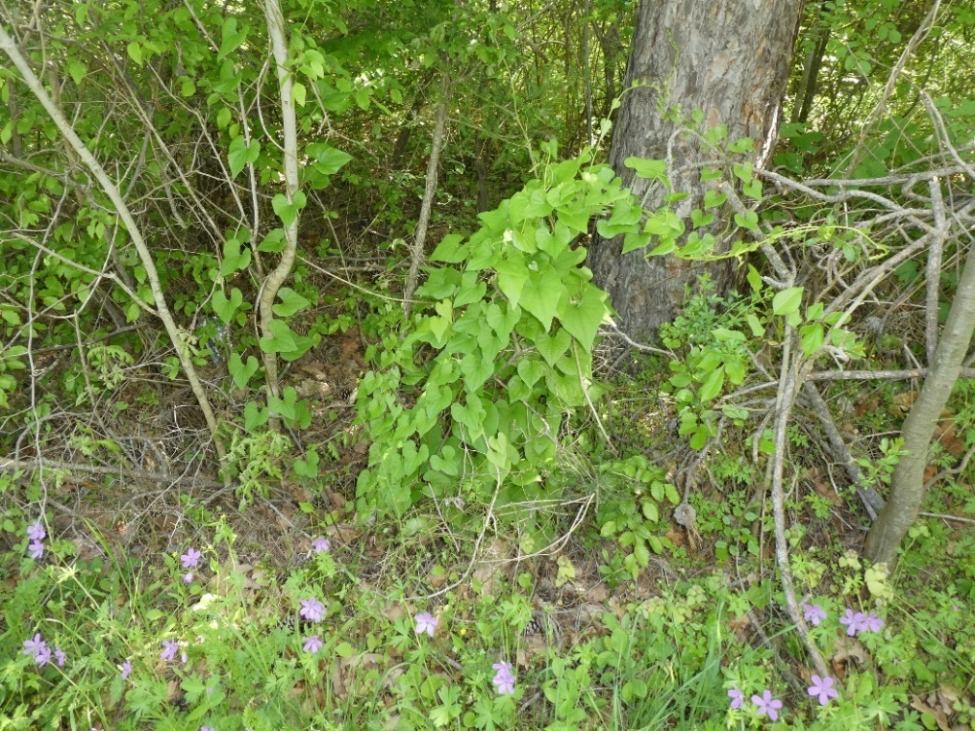
Фигура 3.8-6 Снимка - Aristolochia clematitis L. (вълча ябълка), в
границите на ПИ № 67800.36.23
В тревните микрогрупировки, които са образувани между дървесните индивиди и храстовите микрогрупировки в границите на имотите, и по тяхната периферия преобладават видовете - Malva sylvestris L. (горски /обикновен/ слез) Taraxacum officinale L. (обикновено глухарче), Bellis perennis L. (обикновенна паричка), средна звездица (Stellaria media) (L.) Vill., Ranunculus millefoliatus Vahl (хилядолистно лютиче), Cynosurus echinatus L. (четинест сеноклас), Poa nemoralis L. (горска ливадина), Trifolium arvense L. (плевелна детелина), Geranium asphodeloides Burm.f. (бърдунов здравец), Brachipodium sylvaticum (Huds.) Beauv. (горски късокрак), и сенников гарвански лук (Ornithogalum umbellatum) L., рехавоцветно секирче (Lathyrus laxiflorus) (Desf.) O. Kuntze, пренебрегнато кукувиче грозде (Muscari neglectum) Guss. и др.
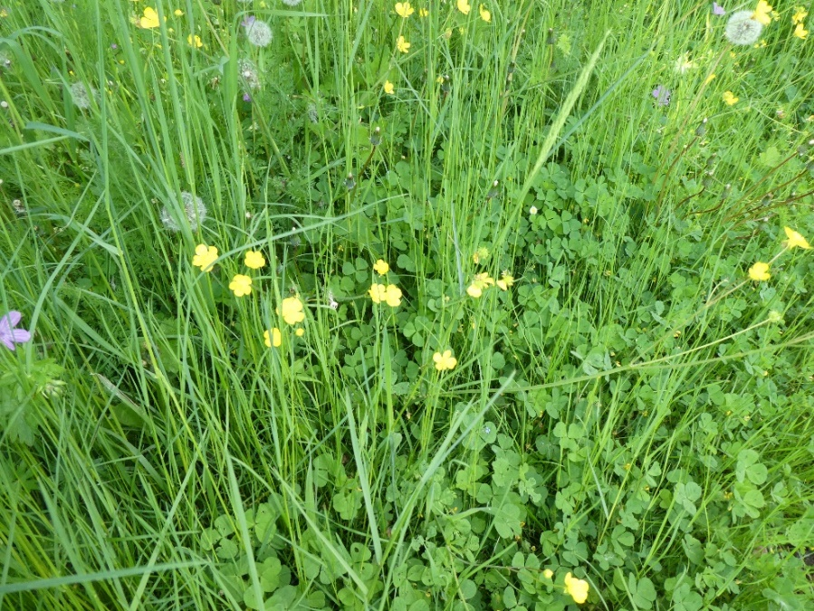
Фигура 3.8-7 Снимка на съществуваща растителност, в границите на ПИ № 67800.36.22 (южна част на имота)
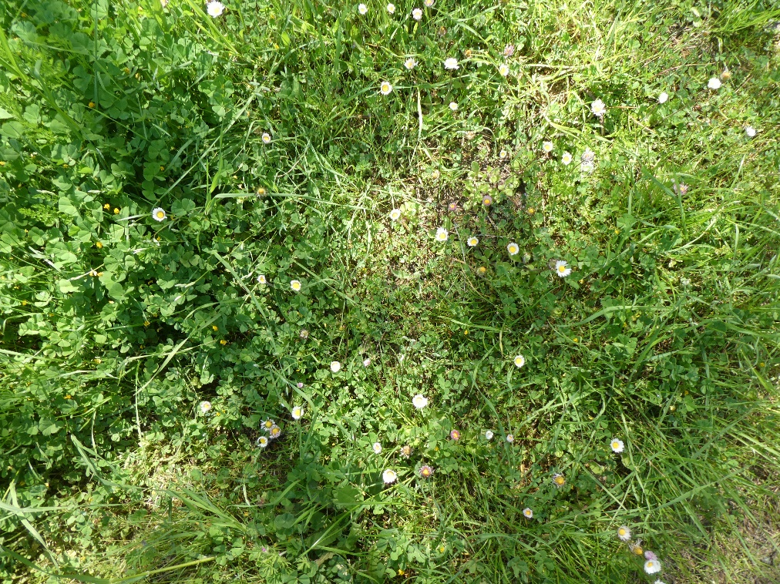
Фигура 3.8-8 Снимка на съществуваща растителност, в границите на ПИ № 67800.36.23 (западна част на имота)

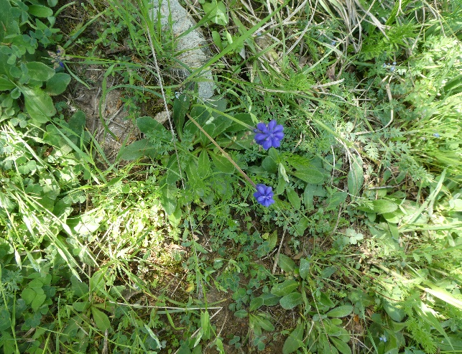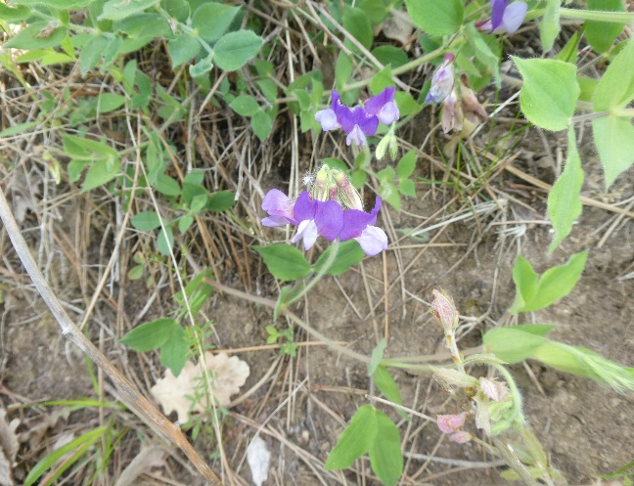
(Muscari neglectum) Guss. Kuntze
(Lathyrus laxiflorus) (Desf.) O. Kuntze
Фигура 3.8-9 Снимки на растителните видове Рехавоцветно секирче и Пренебрегнато кукувиче грозде по периферната граница на ПИ № 67800.36.23
Цялостният анализ на състоянието на растителните съобщества и техния рудерален, издънков и изкуствен характер показва, че на територията на проучваните имоти и в прилежащите до тях други терени, няма приоритетни за опазване местообитания включени в Приложение № 1 на ЗБР, както и растителни видове включени в Приложение № 3 на същия закон.
В границите на имотите не се установяват находища на редки и защитени растителни видове, подлежащи на опазване съгласно чл. 40 и 41 от Закона за биологичното разнообразие, нито находища на лечебни растения със стопанско значение.

3.8.2. Животински свят (фауна)
Местообитанията в района на поземлените имоти в по-голямата си част са деградирали и са заети от плътна широколистна-иглолистна растителност, с издънков и изкуствен характер, която на места е примесена с широколистни храсти, и рудерална и плевелна тревиста растителност, по тяхната периферия и на места, сред насажденията където просветлението е по-голямо. Съседните територии на инвестиционното предложение, в по-голямата си част са вече застроени, и са част от вилно селище „Санта Марина“ и хотелски комплекс „Вива маре“, и други вилни сгради, и като фактор човешкото присъствие в района, е почти целогодишно и осезаемо.
От крайната източна граница на поземлен имот № 67800.36.22, се виждат и съществуващите жилищни и вилни сгради, както и тези част от административния център на общината – град Созопол (Фигура 3.8.2-1).
Зооценозите в района имат сравнително беден характер, поради изключително развитото антропогенно влияе в района, което е исторически обусловено.
Фауната в района е представена основно от животински видове, разпространението на които е свързано предимно с черноморския климат, независимо от произхода на растителността. Такива видове са топлолюбивите обитатели на откритите пространства и екотонните зони.
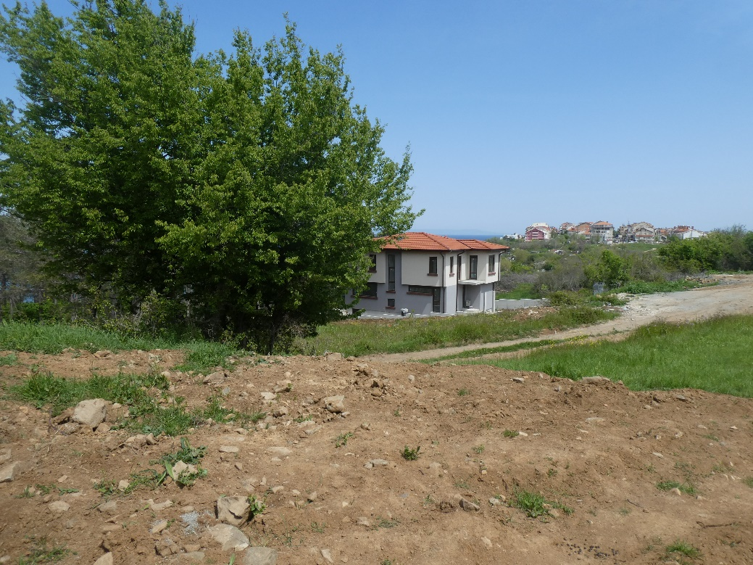
Фигура 3.8.2-1 Снимка на съществуваща сграда и прилежаща инфраструктура, разположени при североизточната границата на ПИ № 67800.36.22, м. „Света Марина“, земл. гр. Созопол
Еволюция/Развитие на биоразнообразието в случай, че инвестиционното предложение не бъде осъществено:
Основната част от имотите въпреки, че е горска територия, е значително повлияна от антропогенна дейност в района. Не се очаква развитие различно от наблюдаваното в момента.

3.9. Материални активи
Имотите, предмет на ИП, представляват неизползвана от собственика им горска територия. Към момента този дълготраен материален актив не носи ползи на притежателя си.
Предвид характеристиката на района и предвижданията на действащия ОУП на община Созопол, за този актив е подходящо усвояването му за курортни дейности, с което ще се допринесе за ефективното използване на потенциала на територията.
Еволюция/Развитие на материалните активи в случай, че инвестиционното предложение не бъде осъществено:
Без реализиране на ИП ще се запази съществуващия вид на имотите, като ще се пропусне възможността за инвестиции в материални активи, носещи полза за собственика

3.10. Културно наследство, вкл. архитектурни и археологически аспекти
Имотите, предмет на ИП, не засягат и не попадат в близост до културни ценности.
Еволюция/Развитие на културното наследство в случай, че инвестиционното предложение не бъде осъществено:
Не се очаква развитие, предвид липсата на културни ценности в имотите.

3.11. Здравен статус на населението
За град Созопол и общината, за разлика от областта за последните три години се наблюдава положителна тенденция за увеличаване на населението, като то е сравнително по-равномерно разпределено между градовете и селата, а това благоприятства достъпа до здравни услуги и здравна помощ, като това показва и благоприятни за населението географски особености на общината, икономически и социални условия.
Запазва се неблагоприятната тенденция за застаряване на населението, което се отразява негативно на разпределението и достъпа до здравна помощ и услуги, повишена необходимост от здравни грижи за възрастните хора, и като цяло – натоварване на здравната система.
Запазва се неблагоприятната тенденция за ниска раждаемост, увеличаване на смъртността и намаляване на естествения прираст.
Трите водещи причини за смърт и за областта, и за страната, са болести на органите на кръвообращението, следвани от новообразуванията и болестите на дихателната система, като за 2020 и 2021 г. третото място се заема от причините, свързани с COVID-19. Както причините за смъртност, така и данните за болестност и заболеваемост, предвид доброто качество на околната среда в района, не могат да се обвържат с въздействие на здравни детерминанти на околната среда.
Здравно-хигиенните аспекти на средата в района на ИП са изцяло благоприятни за курортни дейности и не носят рискове за населението и здравето на хората в района. Следва да се съобразят ефектите на изменението на климата, с оглед устойчивост и адаптация на обектите, които се предвиждат с ИП.
Еволюция/Развитие на здравното състояние на населението и здравните детерминанти на околната среда в случай, че инвестиционното предложение не бъде осъществено:
Не се очаква развитие/промяна по отношение на населението и човешкото здраве. Ще се пропуснат ползи за инвестиции, в т.ч. икономически ползи за общината.

3.12. Вредни физични фактори
В района на имотите на ИП няма значими източници на шум – основен такъв е транспортният трафик по близките пътища. Няма данни за превишения на нормите за шум.
В района няма източници на вибрации, лъчения и радиации.
Изводи за текущото състояние по отношение на вредните физични фактори:
Акустичната обстановка в района е добра, не са налични значими източници на шум и превишения на нормите за шум.
Еволюция/Развитие на вредните физични фактори в случай, че инвестиционното предложение не бъде осъществено:
Не се очаква промяна по отношение на вредните физични фактори.

3.13. Отпадъци и опасни вещества

3.13.1. Отпадъци
Към момента на територията на имотите, предмет на ИП, не се извършват дейности, свързани с генериране на отпадъци.

3.13.2. Опасни вещества
Към момента на територията на имотите на ИП не се извършват дейности със съхранение или употреба на опасни химични вещества.
Изводи за текущото състояние по отношение на отпадъците и опасните химични вещества:
Не са налични отпадъци и опасни химични вещества на територията на имотите.
Еволюция/Развитие на отпадъците в случай, че инвестиционното предложение не бъде осъществено:
Тъй като имотите не се ползват от собственика към момента, а граничат с други урбанизирани територии е възможно нерегламентирано изхвърляне на отпадъци в тях..

3.14. Генетично модифицирани организми
Дейностите по ИП не са свързани с генетично модифицирани организми.

ОПИСАНИЕ НА ЕЛЕМЕНТИТЕ ПО ЧЛ. 95, АЛ. 4, КОИТО Е ВЕРОЯТНО ДА БЪДАТ ЗАСЕГНАТИ ЗНАЧИТЕЛНО ОТ ИНВЕСТИЦИОННОТО ПРЕДЛОЖЕНИЕ: НАСЕЛЕНИЕТО, ЧОВЕШКОТО ЗДРАВЕ, БИОЛОГИЧНОТО РАЗНООБРАЗИЕ (НАПРИМЕР ФАУНА И ФЛОРА), ПОЧВАТА (НАПРИМЕР ОРГАНИЧНИ ВЕЩЕСТВА, ЕРОЗИЯ, УПЛЪТНЯВАНЕ, ЗАПЕЧАТВАНЕ), ВОДИТЕ (НАПРИМЕР ХИДРОМОРФОЛОГИЧНИ ПРОМЕНИ, КОЛИЧЕСТВО И КАЧЕСТВО), ВЪЗДУХЪТ, КЛИМАТЪТ (НАПРИМЕР ЕМИСИИТЕ НА ПАРНИКОВИ ГАЗОВЕ, ВЪЗДЕЙСТВИЯТА ВЪВ ВРЪЗКА С АДАПТИРАНЕТО), МАТЕРИАЛНИТЕ АКТИВИ, КУЛТУРНОТО НАСЛЕДСТВО, ВКЛЮЧИТЕЛНО АРХИТЕКТУРНИ И АРХЕОЛОГИЧЕСКИ АСПЕКТИ, И ЛАНДШАФТЪТ; ОПИСАНИЕТО НА ВЕРОЯТНИТЕ ЗНАЧИТЕЛНИ ПОСЛЕДИЦИ ЗА ЕЛЕМЕНТИТЕ ПО ЧЛ. 95, АЛ. 4 ОБХВАЩА ПРЕКИТЕ ПОСЛЕДИЦИ И ВСИЧКИ НЕПРЕКИ, ВТОРИЧНИ, КУМУЛАТИВНИ, ТРАНСГРАНИЧНИ, КРАТКОСРОЧНИ, СРЕДНОСРОЧНИ И ДЪЛГОСРОЧНИ, ПОСТОЯННИ И ВРЕМЕННИ, ПОЛОЖИТЕЛНИ И ОТРИЦАТЕЛНИ ПОСЛЕДИЦИ ОТ ИНВЕСТИЦИОННОТО ПРЕДЛОЖЕНИЕ И В НЕГО СЕ ВЗЕМАТ ПРЕДВИД ЦЕЛИТЕ ОТНОСНО ОПАЗВАНЕТО НА ОКОЛНАТА СРЕДА, КОИТО СА ОТ ЗНАЧЕНИЕ ЗА ИНВЕСТИЦИОННОТО ПРЕДЛОЖЕНИЕ

Въздействие върху околната среда
Реализирането на ИП не е свързано с въздействие върху климата в района предвиден за реализация на инвестиционното предложение и няма да доведе до неблагоприятно въздействие върху качеството на атмосферния въздух в района – не се предвиждат организирани източници на емисии в обхвата на крайпътните обслужващи комплекси.
Не се очаква отрицателно въздействие, нито кумулативен ефект върху повърхностните и подземните водните тела, зоните за защита на водите и риска от наводнения в района на ИП, при спазване на заложените мерките в т.7 на Доклада за ОВОС.
Въздействието върху земните недра е незначително, основно в строителната фаза, локализирано в обхвата на изкопите за фундаменти на сградите. Въздействието не води до активиране на неблагоприятни физикогеоложки процеси, нито до промяна на геоложката основа.
Въздействието върху почвите е локализирано в границите на имотите и конкретно – строителните петна, пряко и еднократно по време на строителството, почти напълно обратимо. Не се очаква въздействие по време на експлоатацията, като няма предпоставки за възникване на кумулативен ефект.
За ландшафта въздействието е пряко по отношение на негови компоненти – почви и растителност, до определена степен обратимо, незначително, постоянно, свързано с незначителен кумулативен ефект в резултат на урбанизацията.
Не се очаква въздействие по отношение на защитени територии.
По отношение на въздействието върху защитените зони, заключенията на ДОСВ са следните:
- Реализацията на инвестиционното предложение за „Изграждане на сгради за отдих и курорт, КОО и трафопостове в поземлени имоти с № 67800.36.22 и № 67800.36.23, м. „Света Марина”, по КККР на гр. Созопол, община Созопол“, в посочените поземлени имоти и граници, не влиза в противоречие и не нарушава целите за обявяване на защитена зона BG0002077 „Бакърлъка” за опазване на дивите птици и защитена зона BG0000146 „Плаж-Градина-Златна рибка“ за опазване на природните местообитания и дивата флора и фауна;
- С реализацията на инвестиционното предложение и заложените в него дейности, се очаква въздействие в незначителна степен върху 16 вида птици, с временен характер основно ще бъде от строителните работи, предмет на опазване в BG0002077 „Бакърлъка”, без да се потиска мигрирането и размножаването им, както на тях така и на останалите видове предмет на защита в зоната;
- С осъществяването на ИП, няма да бъдат увредени подлежащи на опазване местообитания и територии за размножаване и гнездене, а също и да предизвикани препятствия в миграционни коридори на птиците предмет на опазване в границите на защитена зона BG0002077 „Бакърлъка”;
- С реализацията на инвестиционното предложение, не се засягат нито едно от 11-те типа природни местообитания предмет на опазване в защитена зона BG0000146 „Плаж-Градина-Златна рибка“ включени в заповедта ѝ за обявяване, и не се очаква отрицателно въздействие върху тях, свързано с отнемане на площи и нарушаване на структурата и функцията им, както и пряко въздействие върху тях;
- С инвестиционното предложение в цялостния му характер (вкл. сгради, трафопостове и техническа инфраструктура), не се засягат площи на оптимални и потенциални местообитания, както и такива представляващи хранителна база, размножителни територии за целевите животински видове включени в Приложение II по Директива 92/43/EEC и в заповедта за обявяване на защитена зона BG0000146 „Плаж-Градина-Златна рибка“, както и техни убежища и находища;
- С реализацията на инвестиционното предложение, в незначителна степен по отношение на кумулативно въздействие и фактор безпокойство, са засегнати четири вида влечуги леопардов смок (Elaphe situla), пъстър смок (Elaphe sauromates), шипоопашата костенурка (Testudo hermanni), шипобедрена костенурка (Testudo graeca) предмет на опазване на разположените в близост до границата на защитена зона BG0000146 „Плаж-Градина-Златна рибка“, поземлени имоти;
- Присъствието на други животински видове в изследвания район, би имало инцидентен и съвсем случаен характер. Не се отнемат територии, свързани с хранителната база на животинските видове предмет на опазване в двете защитени зони, и съответно включени в Приложение II по Директива 92/43/EEC;
- Няма да бъдат засегнати, ключовите елементи и структура на местообитания на видовете, предмет на опазване в двете защитени зони BG0002077 „Бакърлъка” за опазване на дивите птици и BG0000146 „Плаж-Градина-Златна рибка“ за опазване на природните местообитания и тези на целевите животински видове;
- Може да се очаква, засилване на антропогенния натиск при изграждането на обектите предмет на инвестиционното предложение, но в рамките на емкоста на формираните екосистеми и на популациите на видовете. Очакваното отрицателно въздействие, макар и постоянно (след изграждането на сградите за отдих и курорт, КОО и трафопост), ще има силно ограничен характер в обхвата на засегнатите поземлени имоти;
- Няма да се нарушат други баланси и функции, характеризиращи структурата на двете защитени зони;
- На база направения анализ за всички одобрени или в процедура ИП и планове, програми и проекти, в териториалният обхват на защитена зона BG0002077 „Бакърлъка“, в съчетание с настоящия план който засяга границите ѝ, е възможно формиране на кумулативен ефект с малка степен (увеличение с 0.0113 %, спрямо сегашния), без да се променя съществуващата структура и функциите на защитената зона. За защитена зона BG0000146 „Плаж-Градина-Златна рибка“ за опазване на природните местообитания и тези на целевите животински видове, тъй като ИП не засяга границите ѝ, и съответно няма да се увеличи броят на реализираните инвестиционно намерения, в нейната територия;
- С реализацията на инвестиционното предложение в цялостния му характер, не се налагат специални компенсиращи мерки. Всички изяснени евентуални отрицателни въздействия, могат да бъдат минимизирани или дори избегнати чрез предложените в т. 6 на ДОСВ смекчаващи мерки, които ще осигурят запазването на благоприятно природозащитно състояние на местообитанията и видовете, предмет на опазване в двете защитени зони;
- Дейностите предвидени с инвестиционното предложение, не засягат пряко или косвено находища и местообитания, на други редки, ендемични и съответно включени в приложенията на Закона за биологичното разнообразие, растителни и животински видове;
- Представената характеристика на съществуващите биоценози в района на инвестиционното предложение, не предполагат значими промени, по отношение на структурата и динамиката на популациите на животинските и растителни видове, в района на поземлените имоти;
- Не се очакват нарушения в структурата и функциите на защитените зони, както и отрицателни въздействия върху функцията и природозащитната им цел, загуба на местообитания, фрагментация, обезпокояване на видове, нарушаване на видовия състав, загуби на индивиди. Реализацията на инвестиционното предложение, няма да предизвика сукцесионни процеси в зоните, водещи до промяна на видовия състав или в условията на средата-химически, хидроложки, геоложки, климатични или други промени.
Имайки предвид по-горе изложеното, последиците от реализирането на ИП върху растителната покривка, могат да бъдат определени като незначителни, дълготрайни и обратими в случай на разрушаване на сградите, след приключване на експлоатационния им срок и пълното им амортизиране с изпълнение на подходяща последваща рекултивация.
Анализите и оценката на въздействието върху животинския свят показват, че:
- Предвидените за реализирането на ИП терени, не са от значение за числеността на едрите бозайници. Поради малката плътност на средната и дребна бозайна фауна, напусналите района бозайници ще намерят подходящи условия в съседни на имотите, местообитания.
- Въздействието върху популациите на засегнатите животински видове ще бъде минимално, без да се засягат значително техните хабитати и нарушава структурата на местните популации. Същите ще бъдат преки по отношение на засегнатите местообитания и по-рядко за видовете, с възможност за възстановяване в съседни територии.
- С реализирането на ИП за посочената територия, числеността и съставът на орнитофауната в района, ще останат непроменени поради което въздействия се оценят като незначителни.
- С реализирането на инвестиционната инициатива, не се очаква нарушаване на местообитания на влечуги или отнемане на част от трофичната им база. Преки въздействия свързани с отнемане на площи на оптимални и потенциални местообитания, или техни находища с предвидените дейности с ИП не се очакват.
- Потенциално засегнатите земноводни видове, са широко разпространени, с големи възпроизводствени възможности, като числеността им ще се запази, без да са застрашени от изчезване, и въздействие върху тях не се очаква.
- Последствията от реализирането на ИП, не се очакват върху представителите на целия клас риби, тъй като с дейностите предвидени в проекта за инвестиционното предложение, увреждане на места от значение за възпроизводството им не се засягат, нито пряко, нито косвено.
- Реализирането на инвестиционното предложение в целият му обхват, ще засегне само широкоразпространени представители на безгръбначната фауна, обитаващи повърхностния почвен слой. В процеса на еволюцията същите са създали редица приспособления, които да способстват оцеляването им в средата, като снасяне на голям брой яйца, оцеляемост на яйцата в продължителен период на неблагоприятни условия, способност да дават няколко поколения годишно и др. съставът на безгръбначната фауна в района ще остане непроменен поради което последиците за безгръбначните ще бъдат незначителни.
Въздействието по отношение на материалните активи е пряко, дълготрайно, без негативни ефекти, без кумулиране на отрицателни въздействия..
Не се очаква въздействие върху културни ценности.
Въздействието върху здравно-хигиенните аспекти на средата е най-съществено по време на строителството – на него ще са подложени основно строителните работници, като с подходящи лични предпазни средства и при спазване на инструкциите за здравословни условия на труд дискомфортът ще бъде сведен до минимум. Не се очаква отрицателно въздействие и влошаване на здравно-хигиенните аспекти на средата по отношение на близкото население, в т.ч. ползватели и посетители в най-близките курортни сгради (отстоянието до най-близките обекти, подлежащи на здравна защита е дадено на Фигура 4.11.1-1).
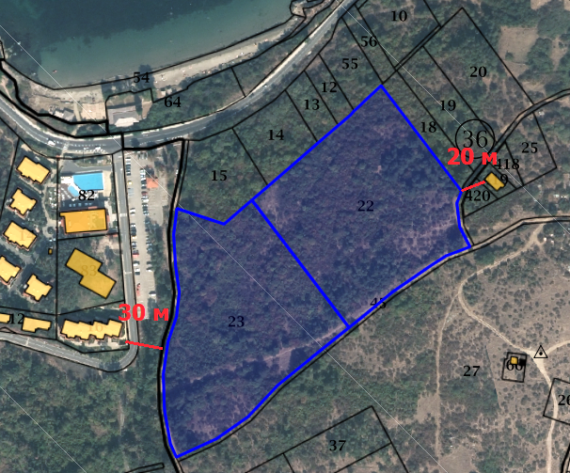
Фигура 4.11.1-1 Отстояние на имотите на ИП до най-близки обекти, подлежащи на здравна защита
Предлаганите услуги на етапа на експлоатация на ИП са с положително въздействие за посетителите, и не са свързани със значими рискове, в т.ч. за персонала на обектите, при спазване на приложимата нормативна уредба и мерките в т.7 на Доклада за ОВОС. От гледна точка на рисковете за човешкото здраве и здравно-хигиенните аспекти на средата, по-благоприятна е Алтернатива 2, предвид че при нея КПС е съществуваща и няма да се налага изграждане на нов обект, подлежащ на защитно зониране във връзка с опазване на човешкото здраве и околната среда.
Въздействие от шума ще има основно по време на строителството на обекта, като същото е пряко, незначително, обратимо като ефект, и на него ще са изложени основно работещите на обекта, с възможен кумулативен ефект, който е контролируем. Експлоатацията е свързана с пренебрежими нива на шум, които не са свързани с неблагоприятни въздействия. Не се очаква вредно въздействие на други вредни физични фактори.
Не се очаква отрицателно въздействие, в т.ч. кумулативно, от очакваните видове отпадъци, които ще се генерират при реализиране на ИП, както и от опасни химични вещества.
Кумулативен ефект
Кумулиране на въздействията се наблюдава при едновременно протичане на сходни влияния от идентични или различни дейности, засягащи едни и същи компоненти и/или фактори на околната среда, или отделни влияния върху различни компоненти, които действащи съвместно дават като резултат значимо по степен въздействие.
В съответствие с ОУП, съседните на ИП имоти попадат в устройствени зони Ок – за курорт и допълващи дейности и Ов – рекреационни устройствени зони за вилен отдих – Фигура 4.16-1.
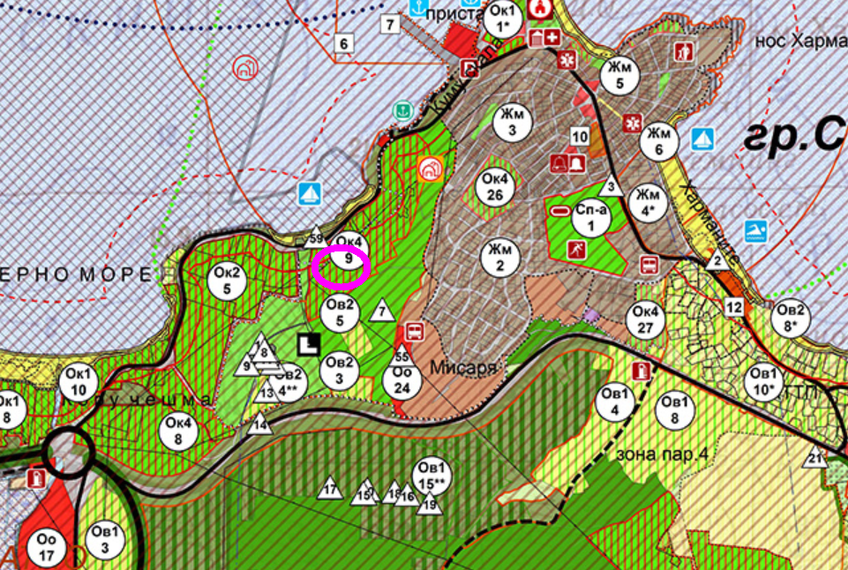
Фигура 4.16-1 Устройствени зони за териториите в района на ИП съгласно действащия ОУП на Община Созопол
Въздействието на устройствените зони, в т.ч. кумулативно, върху околната среда е оценено в екологичната оценка на проекта за изменение на ОУП на Община Созопол, въз основа на която министърът на околната среда и водите е постановил Становище по екологична оценка № 2-2/2014 г. за съгласуване на плана.
Одобряване на осъществяването на ИП/Съгласуване на ПУП-ПРЗ и ПП и последващото разрешаване на реализацията им на територията на общината, в т.ч. в землището на гр. Созопол се извършва в съответствие и при спазване на предвижданията и нормите на действащия Общ устройствен план на Община Созопол. По този начин се гарантира недопускане на неблагоприятен кумулативен ефект за околната среда и здравето на населението.
Анализът и оценката показват, че кумулативен ефект е възможен единствено за ИП, планове и програми, предвидени за имоти в непосредствена близост – единствено за случаите на едновременно строителство, като въздействието ще бъде краткотрайно, ограничено като период, поради не големия обем на строителните дейности и липсата на мащабни строителни обекти, а също и от забраните за строителство през съответните периоди от годината, налагани от ЗУЧК. Основната проява на кумулативния ефект е създаването на дискомфорт за евентуални постоянни обитатели на съседни вилни и курортни обекти (предвид, че в активния почивен летен сезон строителството е забранено), а при едновременни строителни дейности в непосредствено граничещи съседни имоти – и повишени нива на прах и шум. Въздействието е напълно обратимо. В тази връзка не се очаква значим отрицателен кумулативен ефект при реализиране на ИП.
По отношение на защитените зони (съгласно Доклада за оценка на степента на въздействие върху защитените зони) формираният кумулативен ефект и кумулативното натоварване от реализацията на ИП в обхвата на землището на гр. Созопол, община Созопол, ще бъде с незначителна степен, без да доведе до промяна в структурата и функцията на защитена зона BG0002077 „Бакърлъка“, а върху защитена зона BG0000146 „Плаж градина-Златна рибка“ за опазване на природните местообитания и на дивата флора и фауна, не се очаква формиране на кумулативен ефект.
Трансгранично въздействие
ИП ще бъде реализирано в границите на отредените имоти в землището на гр. Созопол, община Созопол, област Бургас. Най-близката съседна държава е Република Турция при границата със с. Резово, която отстои на над 50 км в южна посока от имотите по права линия. Местоположението и същността на предвижданията на ИП и свързаните с това локални – основно в границите на двата отредени имота, ограничени по степен и обхват въздействия, изключват възможност за трансгранично въздействие върху околната среда и човешкото здраве на територията на други държави.
Обобщени данни за потенциалното въздействие на инвестиционното предложение върху околната среда
Обобщени данни за въздействието на ИП върху компонентите и по отношение на факторите на околната среда, в т.ч. човешкото здраве по време на строителството (С) (припокриват се с въздействията по време на закриване и рекултивация) и експлоатацията (Е) са представени в Таблица 4.18-1:
Таблица 4.18-1 Обобщени данни за въздействието на ИП
Компонент/Фактор на околната среда | Обобщение за въздействието
Климат | С- не се очаква  Е- не се очаква
Атмосферен въздух | С- локално пряко, краткосрочно, обратимо, без кумулативен ефект (освен при едновременно строителство в непосредствено граничещи други имоти – контролируем, незначителен)  Е- не се очаква
Води – повърхностни и подземни, в т.ч. риск от наводнения | С-не се очаква  Е-не се очаква
Земни недра | С-локално, пряко, незначително, краткосрочно, необратимо, без кумулативен ефект  Е-не се очаква
Почви и земеползване | С-локално, пряко, отрицателно, еднократно, частично обратимо, без кумулативен ефект  Е-локално, незначително, дългосрочно, постоянно, без кумулативен ефект
Ландшафт | С-локално, отрицателно, незначително, дългосрочно, еднократно, без кумулативен ефект  Е-локално, дългосрочно, постоянно, без кумулативен ефект
Защитени зони и защитени територии | С и Е- локално, незначително, дългосрочно, постоянно, без кумулативен ефект за защитените зони.  За защитените територии не се очаква въздействие.
Растителност | С - локално, отрицателно, незначително, дългосрочно, еднократно, без кумулативен ефект  Е – не се очаква.
Животински свят | С и Е- локално, отрицателно, незначително, дългосрочно, еднократно, без кумулативен ефект  Е-не се очаква
Материални активи | С-пряко въздействие, свързано с промяна на ползването на земята като материален актив, положително от гледна точка на ползата за собственика и влагането на нови материални активи, локално.  Е-поддържането на материалните активи, в т.ч. озеленените площи е пряко, положително, дългосрочно като въздействие.
Културно наследство | Не се очаква въздействие
Население и човешко здраве | С-ограничено по обхват, отрицателно, пряко, незначително, временно, краткосрочно, обратимо, без кумулативен ефект  Е-положително, дългосрочно, непряко
Вредни физични фактори | С-локално, отрицателно, пряко, незначително, временно, краткосрочно, обратимо, без кумулативен ефект (освен при едновременно строителство в граничещи в непосредствена близост имоти – контролируем, незначителен)  Е-не се очаква
Отпадъци и опасни вещества | Не се очаква отрицателно въздействие
Генетично модифицирани организми | Няма въздействие

ОПИСАНИЕ НА ВЕРОЯТНИТЕ ЗНАЧИТЕЛНИ ПОСЛЕДИЦИ ОТ ВЪЗДЕЙСТВИЯТА НА ИНВЕСТИЦИОННОТО ПРЕДЛОЖЕНИЕ ЗА ОКОЛНАТА СРЕДА, ПРОИЗТИЧАЩИ И ОТ:

5.1. Строителството и експлоатацията на инвестиционното предложение, включително от дейностите по събаряне, разрушаване и извеждане от експлоатация, ако е приложимо
Най-съществено е въздействието по време на строителството, като същото е ограничено като период и време за изпълнение на дейностите, с локален обхват е, не е мащабно като параметри на обектите, и по отношение на повечето компоненти и фактори е обратимо.
Експлоатацията не води до значителни отрицателни въздействия.
Дейности по събаряне ще има единствено при закриването на обекта. Закриването и рекултивацията ще се изпълняват по предварително разработен план за закриване и рекултивация, съгласуван със съответните компетентни органи. Като цяло въздействията по време на закриване и рекултивация са аналогични на тези при строителството – без наличие на значителни въздействия.

5.2. Използването на природните ресурси, по-специално на земните недра, почвата, водите и биологичното разнообразие, като се вземе предвид, доколкото е възможно, устойчивото наличие на тези ресурси
ИП не е свързано с добив на подземни богатства, съответно с използване на земните недра.
При изпълнение на вертикална планировка на терена ще бъдат необходими определени количества почви (хумусен пласт) и земни материали. Хумусният пласт от площите на строителните петна, който ще бъде отнет разделно преди започване на строителството, ще се ползва обратно при вертикалната планировка на терена – с това се гарантира устойчивото му ползване, като същото се отнася за земни маси – в случай на излишък на земни маси, той ще бъде транспортиран за последващо депониране, съгласувано с Община Созопол.
Вода за питейно-битови нужди ще се осигури чрез свързване към съществуващ водопровод след реконструирането му, а за поливане ще се използват дъждовните условно чисти води от покриви на сгради, както и пречистените (в КМУ) дъждовни води от площите на паркоместата и обслужващите вътрешноимотни улици.
По отношение на биологичното разнообразие – ИП не е свързано с ползване на биологични ресурси – анализ на въздействието върху този компонент е направен в т. 4.8 на Доклада за ОВОС.

5.3. Емисиите от замърсители, шум, вибрации, нейонизиращи лъчения и радиация; възникването на вредни въздействия и обезвреждането и оползотворяването на отпадъците
Резултатите от анализите и оценките на въздействието върху качеството на атмосферния въздух в т. 4.2 на Доклада за ОВОС показват, че обхватът на въздействие от строителството и експлоатацията на обектите, представляващи хотелски комплекси, ще бъде незначителен.
Инвестиционното предложение е с ограничен обхват и няма да предизвика значителни въздействия в района на населеното място.
От моделните изчисления се вижда, че въздействието на инвестиционното предложение е свързано единствено с краткотрайни емисии на прахови частици от строителните дейности, които са характерни и неизбежни за всички подобни дейности, а образуваните частици в атмосферния въздух ще са нетоксични и химически инертни.
Очакваните концентрации на замърсители ще са значително под нормите за опазване на човешкото здраве и не създават предпоставки за промяна на качеството на въздуха в района, предназначен за реализация на инвестиционното предложение.
По отношение на вредните физични фактори, за ИП въздействието се свежда до генериране на шум и локални вибрации за периода на строителството – въздействието е краткотрайно, за периода на строителство, в рамките на работния ден, и няма да доведе до превишаване на нормите за шум за най-близките обекти с нормиран шумов режим – разположени в съседство курортни сгради в землището на гр. Созопол.
За периода на строителство се очакват локални вибрации – на тях са подложени единствено операторите на съответната техника.
Експлоатацията на обекта не е свързана с генериране и въздействие на наднормен шум. Вредните физични фактори в резултат на ИП не създават риск за близкото население.
Не се очакват вредни въздействия в резултат на генерираните отпадъци по време на строителство и експлоатация. В границите на обекта на ИП няма да се извършват дейности по третиране (обезвреждане, оползотворяване и др.) на отпадъци – отпадъците ще се предават на фирми, притежаващи изискващите се регистрационни документи и разрешителни за транспортиране и последващо екологосъобразно третиране.

5.4. Рисковете за човешкото здраве, културното наследство или околната среда, включително вследствие на произшествия или катастрофи
Резултатите от анализите и оценките показват, че характера и същността на ИП не са свързани с вредно въздействие върху здравето на хората, а напротив – сградите за курорт и отдих биха оказали положително въздействие върху здравето на ползвателите им.
По отношение на евентуални произшествия и катастрофи, предметът на ИП не е свързан с риск от произшествия и катастрофи.
За етапа на строителство, а в последствие и за етапа на експлоатация следва да се изготвят и прилагат Аварийни планове и евакуационни схеми в случай на бедствия и аварии (пожар, наводнение, земетресение и др.).
На територията на имотите, предмет на ИП, няма регистрирани културни ценности.

5.5. Комбинирането на въздействието с въздействието на други съществуващи и/или одобрени инвестиционни предложения, като се вземат предвид всички съществуващи проблеми в околната среда, свързани с области от особено екологично значение, които е вероятно да бъдат засегнати, или свързани с използването на природни ресурси
Кумулация на въздействия е възможна единствено при едновременно строителство на обекта и на обекти в непосредствена близост, свързано с въздействие на прах и шум, като това въздействие е краткотрайно и напълно обратимо, по степен - незначително. Същото е изцяло предотвратимо и контролируеми чрез спазване на графици за координиране на извършването на строителните дейности, от страна на общината.

5.6. Въздействието на инвестиционното предложение върху климата (например естеството и степента на емисиите на парникови газове) и уязвимостта на инвестиционното предложение спрямо изменението на климата
Незначителни емисии на парникови газове ще се образуват единствено от използваната техника по време на строителните дейности, но те не могат да окажат влияние до степен на изменения в локалните климатични условия.
Експлоатацията не е свързана с емитиране на големи количества парникови газове – единствено такива се очакват от транспортните средства на посетителите, които са ще са в малки количества.

5.7. Използваните технологии и вещества
За етапа на строителство ще бъдат използвани съвременни технологии и техника (нискоемисионна и генерираща ограничени шумови и вибрационни нива).
Поддръжката, в т.ч. зареждането с гориво, смяната на масла и др., на строителната и транспортна техника ще се извършва в специализирани за целта обекти, а не на терена на имотите, предмет на ИП.
Експлоатацията на обектите не е свързана с производствени технологии.
На територията на обекта няма да се съхраняват опасни химични вещества. Подробна информация е представена в т. 4.14.2 на Доклада за ОВОС.

6. ОПИСАНИЕ НА ПРОГНОЗНИТЕ МЕТОДИ ИЛИ ДАННИ, ИЗПОЛЗВАНИ ЗА ОПРЕДЕЛЯНЕ И ИЗГОТВЯНЕ НА ОЦЕНКАТА НА ЗНАЧИТЕЛНИТЕ ПОСЛЕДИЦИ ЗА ОКОЛНАТА СРЕДА, ВКЛЮЧИТЕЛНО ПОДРОБНОСТИ ЗА ЗАТРУДНЕНИЯТА (НАПРИМЕР ТЕХНИЧЕСКИ НЕДОСТАТЪЦИ ИЛИ ЛИПСА НА НОУ-ХАУ), КОИТО ВЪЗЛОЖИТЕЛЯТ НА ИНВЕСТИЦИОННОТО ПРЕДЛОЖЕНИЕ Е СРЕЩНАЛ ПРИ СЪБИРАНЕТО НА НЕОБХОДИМАТА ИНФОРМАЦИЯ, И ЗА ОСНОВНИТЕ ЕЛЕМЕНТИ НА НЕСИГУРНОСТ
Описани са и са изброени подробно в т.6 на Доклада за ОВОС. Не са срещнати трудности при събиране на информацията.

7. ОПИСАНИЕ НА ПРЕДВИДЕНИТЕ МЕРКИ ЗА ИЗБЯГВАНЕ, ПРЕДОТВРАТЯВАНЕ, НАМАЛЯВАНЕ И ПРИ ВЪЗМОЖНОСТ - ПРЕМАХВАНЕ НА УСТАНОВЕНИТЕ ЗНАЧИТЕЛНИ НЕБЛАГОПРИЯТНИ ПОСЛЕДИЦИ ЗА ОКОЛНАТА СРЕДА И ЧОВЕШКОТО ЗДРАВЕ, И ОПИСАНИЕ НА ПРЕДЛОЖЕНИТЕ МЕРКИ ЗА НАБЛЮДЕНИЕ (НАПРИМЕР ИЗГОТВЯНЕТО НА АНАЛИЗ СЛЕД РЕАЛИЗАЦИЯТА НА ИНВЕСТИЦИОННОТО ПРЕДЛОЖЕНИЕ), КАТО СЕ ДАВАТ ОБЯСНЕНИЯ ДО КАКВА СТЕПЕН ЩЕ БЪДАТ ИЗБЕГНАТИ, ПРЕДОТВРАТЕНИ, НАМАЛЕНИ ИЛИ ПРЕМАХНАТИ ЗНАЧИТЕЛНИТЕ НЕБЛАГОПРИЯТНИ ПОСЛЕДИЦИ ЗА ОКОЛНАТА СРЕДА И ЧОВЕШКОТО ЗДРАВЕ
В този раздел са предложени мерки за недопускане и/или минимизиране на вредните въздействия върху компонентите на околната среда и здравето на хората, както и мерки за наблюдение при реализация на ИП. Те са съобразени с изискванията на Българското и Европейско законодателство.
Препоръчаните от експертите мерки са представени в следващата таблица, като те са предвидени за всички фази на реализация – проектиране, строителство, експлоатация, закриване и рекултивация на инвестиционното предложение и е представен и вероятният ефект от тяхното прилагане.
Таблица 7-1 Мерки за предотвратяване, намаляване и при възможност – премахване на установените значителни неблагоприятни последици за околната среда и човешкото здраве
№ | Мерки | Период (фаза) на изпълнение | Очакван резултат
Общи
1. | Спазване на ограниченията, произтичащи от ЗУЧК за охранителни зони „А“ и „Б“, в т.ч. при изготвяне на графика за строителство | Проектиране и преди започване на строителство | Спазване на нормативните изисквания за охрана на Черноморското крайбрежие и недопускане на презастрояване или извършване на дейности в период, в който са забранени
2. | Разработване на Авариен план за фазите на строителство и експлоатация | Преди започване на строителство/  експлоатация | Гарантиране на адекватна и своевременна реакция при бедствени и аварийни ситуации
Климат и атмосферен въздух
1. | Използване на платнища при извозване на материалите с автосамосвали съгласно изискванията на чл.70 от Наредба № 1 от 27.06.2005 г. | Строителство | Намаляване на неорганизираните емисии в атмосферния въздух
2. | Ограничаване на праховите емисии  при товарене/разтоварване,  транспортиране и складиране на  земни маси и строителни материали съгласно изискванията на чл.70 от Наредба № 1 от 27.06.2005 г. | Строителство | Намаляване на неорганизираните емисии в атмосферния въздух
3. | Да се оросяват строителните площадки по време на изкопните и транспортните  дейности в сухо и ветровито време | Строителство | Намаляване на неорганизираните емисии в атмосферния въздух
4. | Да не се допуска извънгабаритно товарене с насипни материали и извозването им без покривала | Строителство | Намаляване на неорганизираните емисии в атмосферния въздух
5. | Да не се допуска замърсяване на атмосферния въздух и да се спазва забраната за палене на огън на открито | Експлоатация | Недопускане на замърсяване на въздуха
6. | При използване на флуорсъдържащи парникови газове да се спазват изискванията и мерките съгласно Регламент (ЕС) № 517/2014 г. | Експлоатация | Ограничаване на емисиите на парникови газове
Води
1. | Проектиране, изграждане и поддържане на съответния брой с подходящ капацитет КМУ клас 1 - сепаратори с филтър и степен на пречистване най-малко 99,5 % със степен на пречистване до 5 мг/литър за органични масла и петролни продукти на изхода, съгласно БДС EN 858 : 2003 | Проектиране, строителство и експлоатация | Осигуряване на подходящо пречистване на дъждовните води от паркоместата и обслужващите улици
2. | Осигуряване на химическа тоалетна/тоалетни за нуждите на работещите по време на строителството | По време на строителството | Предотвратяване на замърсяване на водни обекти
3. | Зареждането на строителната техника с горивни материали, както и подмяната на масла следва да става извън територията на обекта. | По време на строителството | Опазване на водите от замърсявания следствие разливи или течове.
4. | Недопускане на дейности водещи до отвеждането в подземни води на опасни вещества | Строителство, експлоатация и закриване | Опазване на химичното състояние на подземните водни тела от замърсяване и влошаване
5. | Предвиждане на водоспестяващи мерки | По време на експлоатацията | Пестене на ресурси, адаптиране към последиците от изменение на климата - засушаване
6. | Осигуряване на техника за отводняване на обектите в случай на наводнения | По време на експлоатацията | Адекватно и своевременно реагиране при случай на наводнения в резултат на проливни валежи
7. | Поддържане на пропускливостта на канализационните шахти на територията на обекта и периодично почистване | По време на експлоатацията | Ограничаване на рисковете от наводнения при проливни валежи
Почви
1. | Изготвяне на схема за определяне на площадки за временно съхранение на хумусен слой и земни маси в границите на имотите на ИП | Проектиране | Организиране разделно временно съхранение на почви и хумус и създаване на условия за последващо използване
2. | Разделно изземване и съхраняване на почви и хумус от строителните петна в имотите, съгласно изискванията на Наредба 26/02.12.1996 г. | Преди започване на строителството | Използване на почви и хумус за ландшафтно оформяне на зелените площи в рамките на имота
Ландшафт
1. | Изготвяне и изпълнение на проект за ландшафтно оформяне с растителност, съобразен със специфичните особености на ландшафта и предвидените устройствени показатели. Предложените видове растителност трябва да са характерни за района, да отговарят на почвените и климатични изисквани на отделния вид, да издържат на засушаване. | Проектиране и строителство | Гарантира устойчиво развитие на територията
Защитени територии и зони
1. | Да се спазват режимите и дейностите, определени със Заповедите за обявяване на двете защитени зони. | Строителство и експлоатация | Запазване на структурата и функциите за защитените зони, и попадащите в нея природни местообитания и местообитания на животински видове предмет на опазване
2. | Да се проведе разяснителна кампания сред участниците в строителните и експлоатационни дейности за предмета и целите на защитената зона която ИП засяга, включваща процедура за действията, които трябва да се предприемат при намиране на гнездо с яйца/малки или малко (гнездобегълец). | Преди началото на строителството | Намаляване загуба на  индивиди
3. | Дейностите по строителството (изкопни и груби строителни дейности), да се извършат извън размножителния сезон на повечето животински видове, вкл. и птици (от м. април до м. юни) | Строителство | Максимално съхраняване на оптималната численост на популациите на животинските видове  Предотвратяване на фактора, безпокойство.
4. | Дейностите, свързани с шум и вибрации, да се извършват само през светлата част на денонощието | Експлоатация и строителство | Опазване на популациите, на бозайниците и другите животински видове, обитаващи защитените зони
5. | Да се маркират маршрутите за подходите към строителните петна, в границите на поземлените имотите | Строителство | Запазване растителността в съседни терени до границите на двете защитени зони
6. | Приоритетно изграждане на техническата инфраструктура (водоснабдяване и канализация), в границите на имотите | Строителство и експлоатация | Опазване и съхранение на биологичното разнообразие, в района на инвестиционното предложение ,и разположените най-близо до имотите защитени територии
7. | Целесъобразно и препоръчително е, монтирането на информационни табели на подходящи места в имотите, указващи предмета на опазване и режима на дейности в защитените зони. | Експлоатация | Запознаване с режима и дейностите, разрешени в обхвата на защитените зони
8. | Да се спазват режимите и дейностите, определени със Заповедта за обявяване на засегната от ИП защитена зона BG 0002077 „Бакърлъка“, както и разположената в близост до него, втора защитена зона BG BG0000146 „Плаж-Градина-Златна рибка“, при строителните и експлоатационни дейности. | Строителство и експлоатация | Предотвратяване на щети върху растителния и животински свят, съхраняване и опазване на природни местообитания
Биологично разнообразие
1. | При строителството, да се използва съвременна строителна техника и машини. Използването на възможно малогабаритни подемни и транспортни машинни, ще минимизира максимално отрицателното въздействие върху терените | Строителство | Опазване на биологичното, разнообразие в района на ИП
2. | Подходите към строителната площадка, да бъдат предварително определени и маркирани съгласно изготвената строителна документация. | Преди започване на строителството | Ограничаване на утъпкване и унищожаване на местообитания на растителни и животински видове
3. | В част „Озеленяване” да се изпълни условието за достигане в проекта минимално озеленена площ: 70% за частта от площадката, която попада в охранителна зона „А“ по чл.10, ал.(1) от ЗУЧК като ½ да е отредена за дървесна растителност и 50% за частта от площадката, която попада в охранителна зона „Б“ по чл.11, ал.(1) от ЗУЧК като ½ да е отредена за дървесна растителност. | Строителство и експлоатация | Опазване на биоразнообразието и подобряване качеството на ландшафта и жизнената среда и редуциране въздействието върху компонентите на околната среда
4. | Контролирано провеждане на проектните строителни работи, с оглед осъществяването на максимално опазване на естествената растителност и местообитанията. Да не се допуска изсичане на дървета и храсти, извън проектно определените територии, за строителство и техническа инфраструктура. | Строителство | Опазване на флората и фауната
5. | Да се извършва периодичен оглед на терените, преди започване на строителната дейност и по време на строителството и при намиране на защитени видове птици и други животни, предмет на опазване от българското законодателство и други международни конвенции, включително и в безпомощно състояние, да се действа по начина указан в ЗБР. | Преди и по време на строителството | Опазване на животински видове, населяващи площадката на ИП и прилежащите му територии
6. | При поддържане на зелените площи, да се прилага само механическа обработка и биологични препарати за борба с неприятели и вредители, по растителността. | Експлоатация | Опазване на биоразнообразието
7. | Строителните дейности да се ограничават в обхвата на засегнатите с инвестиционното предложение поземлени имоти, и строителната площадка, и съгласно изготвената проектна документация | Строителство | Предотвратяване  унищожаване/увреждане  на прилежащи растителни съобщества
8. | В случай на намиране на убежища на защитени видове, предмет на опазване от българското законодателство и други международни Конвенции да се действа по начина, указан в ЗБР | Строителство | Осигуряване безопасността намаляване смъртността на защитени видове.
9. | В случай, че се пристъпи към строителни дейности преди цялостно ограждане на територията, собственост на възложителя, необходимите площи за извършване на строителни дейности да бъдат оградени със сигнална мрежа. | Строителство | Недопускане смъртност на животински видове, включително птици и увреждане на местообитанията им.
10. | Точно маркиране на маршрутите и спазване на  подходите на строителната и транспортна техника за минимизиране периметъра на засягане на растителност на територията на ИП. | Строителство | Опазване на  биоразнообразието в  района
11. | Озеленяването да се извърши предимно с местни, задължително неинвазивни дървесни, храстови видове и тревни смески видове, които не са включени в списъка на инвазивните и потенциално инвазивните чужди видове висши растения за България, индикатор SEBI 10 – Инвазивни чужди видове за Европа (източник ИАОС http://eea.government.bg/bg/soer/2010/biodiversity-nem/biologichno-raznoobrazie-natsionalna-ekologichna-mrezha-1) | Строителство и експлоатация | Недопускане нахлуването на нехарактерни и инвазивни видове в близките заети с естествена растителност площи
Културно наследство
1. | При откриване на находки с признаци на културни ценности да се спре дейността на обекта до получаване на указания за последващи действия от компетентните органи, като се действа съобразно чл.160 от ЗКН | По време на строителството | Опазване на културни ценности, които не са установени до момента
Население и човешко здраве
1. | Стриктно спазване на изискванията за здравословни и безопасни условия на труд | По време на строителството | Опазване на здравето на работещите
2. | Използване на подходящо работно облекло и лични предпазни средства | По време на строителството | Ограничаване на неблагоприятното въздействие, свързано със строителните дейности, върху работниците
3. | В случай на последващ избор на Алтернатива 1 за КПС в УПИ Х, осъществяване на стриктен контрол за спазване на декларираните от Възложителя мерки:  o КПС да бъде вкопана;  o Отворите за достъп да бъдат затворени с херметически капаци със самовдигащи се затвори – пружина под газово налягане от неръждаема стомана и вграден вентилационен отвор ф160 с филтър от активен въглен – подмяната на отработения активен въглен да се извършва от оторизирани лица на фирмата по поддръжка на КПС, които да го предават за последващо третиране;  o Черпателният резервоар да се предвиди с обем отговарящ на 5-минутната работа на помпите, така че да се предотврати задържане на отпадни води в него и възникването на гниещи процеси;  o Към КПС задължително да се предвиди ограда и подход към нея откъм пътя, който осигурява лесен и безопасен достъп в случай на необходимост от почистване или ремонт. Достъп до нея да имат само оторизирани лица;  o Около оградата на помпената станция да се изпълни залесителен пояс от високи ивици от иглолистни, както и отделни групи растителност. Ще се подберат местни за района видове, отчитайки климатичните условия и спецификата на обекта. Бързорастящи видове, понасящи резитба и с добра устойчивост;  o За ограничаване на шума до 40dВ съгласно българските норми и вибрациите от помпите при изграждането на КПС да се предвиди влагане на шумоизолиращи материали.  Ел.таблото на помпите задължително да бъде свързано към основната захранваща ел.мрежа на имота, както и към дизел агрегат, който да осигурява захранване в случай на спиране на основното захранване. Във връзка с това задължително да се предвиди известителна система в случай на авария.  o При извършване на ремонти работи или профилактики на оборудването в помпената станция задължително да се дезинфекцира района около нея от фирмата по поддръжка.  Определената защитна зона на КПС от 3м, чрез намаляване, съгласно изискванията на Наредба № РД-02-20-8 от 17 Май 2013 г. за проектиране, изграждане и експлоатация на канализационни системи да бъде приета от одобряващата администрация на Община Созопол. | По време на проектиране, строителство и експлоатация | Недопускане на вредно въздействие върху ползвателите на курортните сгради и влошаване на здравно-хигиенните аспекти на средата
Вредни физични фактори
1. | Използване на техника, съответстваща на изискванията на Наредбата за съществените изисквания и оценяване на съответствието на машините и съоръженията, които работят на открито по отношение на шума, излъчван във въздуха | По време на строителството | Гарантиране на допустими шумови нива
2. | При едновременно извършване на строителни дейности в съседни имоти, съгласуване (с Община Созопол) на времеви график за транспортиране на строителни материали и извършване на строителни дейности | По време на строителството | Предотвратяване на възможен кумулативен ефект по отношение на шума
Отпадъци
1. | Изготвяне прилагане на План за управление на строителните отпадъци | Преди започване на строителството и по време на строителството | Гарантиране на законосъобразно управление на строителните отпадъци на обекта
2. | Оборудване на обекта със съответното количество и видове съдове за отпадъци | Преди започване на строителството | Недопускане на изхвърляне на отпадъци на нерегламентирани за това места
3. | Предаването на отпадъци за последващо третиране да става въз основа на договор с фирми, притежаващи разрешително и/или регистрационен документ за дейности с конкретния вид отпадък | По време на строителство, експлоатация и закриване и рекултивация | Гарантиране на законосъобразното последващо третиране на отпадъците
В допълнение, е необходимо изпълнението на следните мерки за наблюдение и контрол на въздействията върху околната среда:
- Наблюдение на изпълнението на проекта – дейностите и обектите да са в пълно съответствие с одобрения проект;
- Контрол на спазването на графика на работа по време на строителството, в т.ч. координиране със съседни обекти в строеж, с оглед недопускане на отрицателно кумулативно въздействие;
- Контрол по управлението на строителните отпадъци – необходимо е да се следи за правилно прилагане на Плана за управление на строителни отпадъци;
- Контрол за нерегламентирано изхвърляне на отпадъци в границите на имотите или в съседни терени.

8. ОПИСАНИЕ НА ОЧАКВАНИТЕ ЗНАЧИТЕЛНИ НЕБЛАГОПРИЯТНИ ВЪЗДЕЙСТВИЯ НА ИНВЕСТИЦИОННОТО ПРЕДЛОЖЕНИЕ ЗА ОКОЛНАТА СРЕДА И ЧОВЕШКОТО ЗДРАВЕ, ПРОИЗТИЧАЩИ ОТ УЯЗВИМОСТТА НА ИНВЕСТИЦИОННОТО ПРЕДЛОЖЕНИЕ НА РИСК ОТ ГОЛЕМИ АВАРИИ И/ИЛИ БЕДСТВИЯ, КОИТО СА ОТ ЗНАЧЕНИЕ ЗА НЕГО; СЪОТВЕТНАТА ИНФОРМАЦИЯ ТРЯБВА ДА Е ПОЛУЧЕНА ЧРЕЗ ОЦЕНКА НА РИСКА; ОПИСАНИЕТО ВКЛЮЧВА ПРИЛОЖИМИТЕ МЕРКИ, ПРЕДВИДЕНИ ЗА ПРЕДОТВРАТЯВАНЕ ИЛИ СМЕКЧАВАНЕ НА ЗНАЧИТЕЛНИТЕ НЕБЛАГОПРИЯТНИ ПОСЛЕДИЦИ НА ТЕЗИ СЪБИТИЯ ЗА ОКОЛНАТА СРЕДА И ЧОВЕШКОТО ЗДРАВЕ, КАКТО И ПОДРОБНОСТИ ЗА ПОДГОТВЕНОСТТА И ЗА ПРЕДЛАГАНОТО РЕАГИРАНЕ ПРИ ТАКИВА ИЗВЪНРЕДНИ СИТУАЦИИ

8.1. Описание на очакваните значителни неблагоприятни въздействия на инвестиционното предложение за околната среда и човешкото здраве от оценката на риска
По отношение на риска от големи аварии на територията на обекта няма да се съхраняват опасни химични вещества, а употребяваните са в незначителни количества – натриев хипохлорит (белина) за дезинфекциране на басейните – дезинфекцията ще се извършва от специализирана фирма. В тази връзка ИП не води до риск от големи аварии.
Анализът на потенциала на района на ИП за възникване на бедствени ситуации показва следното:
- Според броя на потенциално засегнатото население гр. Созопол се отнася към „урбанизирани територии от четвърта група – населени места и селищни образувания с население под 10 000 души“.
- Районът на ИП не попада в район със значителен потенциален риск от наводнения, но е в близост до такъв, което е съобразено при проектирането на обектите;
- Предвид тенденциите в изменението на климата са възможни екстремни температури, бури, пожари, засушаване;
- При евентуална изява на сеизмичността, характерна за района, земетресенията могат да предизвикат по-сериозни въздействия, свързани с повреди и разрушения върху сгради и съоръжения, което се съобразява в процеса на проектиране на обектите;
- В района на ИП няма активни и потенциални свлачища;
- ИП не се отнася директно за транспортиране, но част от дейностите по строителството са свързани с транспортиране на материали, суровини, оборудване, отпадъци, при които има риск от възникване на транспортни инциденти – транспортните маршрути се съгласуват с компетентните органи;
- ИП не е с предмет производствена дейност, съответно няма риск от индустриални инциденти.

8.2. Описание на приложимите мерки, предвидени за предотвратяване или смекчаване на значителните неблагоприятни последици от голяма авария
Преди започване на дейностите по строителството следва да бъде разработен и съгласуван с компетентните органи Авариен план за действия при бедствия, аварии и катастрофи.
ИП няма потенциал за възникване на голяма авария.

9. СТАНОВИЩА И МНЕНИЯ НА ЗАСЕГНАТАТА ОБЩЕСТВЕНОСТ, НА КОМПЕТЕНТНИТЕ ОРГАНИ ЗА ВЗЕМАНЕ НА РЕШЕНИЕ ПО ОВОС ИЛИ НА ОПРАВОМОЩЕНИ ОТ ТЯХ ДЛЪЖНОСТНИ ЛИЦА И ДРУГИ СПЕЦИАЛИЗИРАНИ ВЕДОМСТВА И ЗАИНТЕРЕСУВАНИ ДЪРЖАВИ - В ТРАНСГРАНИЧЕН КОНТЕКСТ, ПОЛУЧЕНИ В РЕЗУЛТАТ ОТ ПРОВЕДЕНИТЕ КОНСУЛТАЦИИ
Становищата, получени в резултат на проведените консултации по Заданието за обхват и съдържание на Доклада за са описани в Таблица 9-1 на Доклада за ОВОС, а техни копия са представени в Приложение № 3 на Доклада за ОВОС към окончателното Задание. Всички препоръки и изисквания от получените становища са съобразени в Доклада за ОВОС при неговото изготвяне.

10. ЗАКЛЮЧЕНИЕ
Въз основа на анализите и оценките на въздействието на ИП „Изграждане на сгради за отдих и курорт, КОО и трафопостове в поземлени имоти с № 67800.36.22 и № 67800.36.23 м. „Света Марина”, по КККР на гр. Созопол, община Созопол“, същото съобразява принципите за устойчиво развитие съгласно действащите в страната норми за качество на околната среда, като не води до превишения на норми, нито до рискове за човешкото здраве, при спазване на мерките, идентифицирани в т. 7 на Доклада за ОВОС.
По отношение на разгледаните алтернативи за КПС, по-благоприятна от гледна точка на опазване на околната среда и човешкото здраве е Алтернатива 2.

